

**Instituto Politécnico Nacional**

**Escuela Superior de Ingeniería Mecánica y Eléctrica**

**Cuaderno de prácticas**

**del curso de**

**Sistemas Embebidos I**

**Profesor:   
Roberto Galicia Galicia**

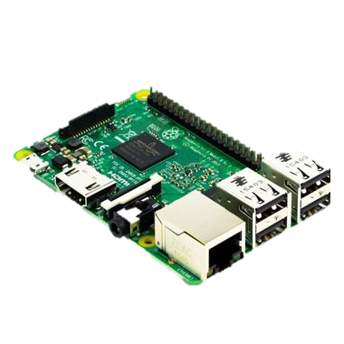

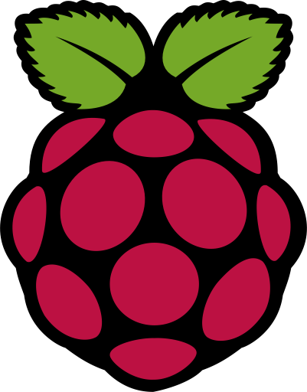



**CDMX Enero del 2025**

Prólogo

El avance vertiginoso de la tecnología ha obligado a modificar y, en algunos casos, cambiar drásticamente la forma de enseñar cursos de tecnología, como en el caso de los microprocesadores, microcontroladores y, actualmente, los sistemas embebidos. El uso de las TIC’s es imprescindible para impartir estos cursos. Se ha hecho común que el estudiante utilice hoy la inteligencia artificial para complementar sus conocimientos y resolver dudas o ejercicios planteados por el profesor, o como ejercicios complementarios de los temas cubiertos. Con mayor razón, la práctica docente nos obliga a hacer uso de la inteligencia artificial de manera diestra y desarrollar herramientas propias para mejorar la enseñanza. La retroalimentación es importante, ya que permite conocer el grado de aprendizaje del alumno y poder formular ejercicios que mejoren o corrijan la enseñanza.

Es necesario incorporar el uso de los paradigmas de programación más utilizados, cubrir el estado del arte de los dispositivos y herramientas de desarrollo, lenguajes de programación, tarjetas de sensores y actuadores. Este cuaderno de prácticas pretende contar con los elementos y herramientas más recientes que permitan formar alumnos con las mayores capacidades para enfrentar el campo laboral.

Índice

Práctica 1 Instalación de software 5

Objetivo 5

Descripción de la práctica 5

Materiales: 6

Desarrollo Experimental 6

Instalación de IDE Tonny 6

Instalación de Python 8

Instalación de Visual Studio Code 11

Instalación extensión de Raspberry Pi Pico 13

Instalación de Arduino IDE 16

Instalación para ESP32 IDF Open Source IoT Development Framework for ESP32 19

Cuestionario 24

Enlaces 25

Práctica 2 Configuración de entornos de desarrollo e integración de placas ESP32 y Raspberry Pi Pico 26

Objetivo 26

Descripcion de la practica 26

Material 26

Software 27

Desarrollo experimental 27

Raspberry Pi Pico 27

ESP32 40

Cuestionario 48

Enlaces 51

Práctica 3 Blink - HolaMundo 52

Objetivo 52

Descripción de la práctica 52

Desarrollo experimental 57

Montado de la barra de leds 57

Automatización de la codificación mediante inteligencia artificial 61

Diagramas de apoyo 79

Actividades experimentales 82

Desarrollo de ejemplos en base a la experiencia 82

Cuestionario 83

Enlaces 88

# Práctica 1 Instalación de software

## Objetivo

El objetivo de esta práctica es instalar diversos entornos de desarrollo que permitan el manejo eficiente de los lenguajes de programación C y Python. A través de esta práctica, los participantes aprenderán a instalar Thonny, Python, Visual Studio Code con su extensión para Raspberry Pi Pico, ESP32 IDF IDE para la ESP32, Arduino IDE, asegurando un entorno adecuado para el desarrollo de proyectos para los microcontroladores ESP32 y Raspberry Pi Pico.

## Descripción de la práctica

En esta práctica, los participantes llevarán a cabo la instalación de varias herramientas esenciales para la programación en lenguajes C y Python, enfocándose en el desarrollo de proyectos en microcontroladores.

* Instalación de Thonny: Se instalará este IDE, ideal para principiantes en Python, que proporciona un entorno simplificado para la escritura y ejecución de scripts.
* Instalación de Python: Se instalará el intérprete de Python, necesario para ejecutar los programas escritos en Thonny y realizar diversas tareas de programación.
* Instalación de Visual Studio Code: Este potente editor de código será instalado y configurado para permitir el desarrollo en Python y C. Se prestará especial atención a la instalación de la extensión para Raspberry Pi Pico, que habilita la programación de esta placa desde el entorno de Visual Studio Code.
* Instalación de Arduino IDE: Se instalará el entorno de desarrollo Arduino IDE, que es fundamental para programar microcontroladores como la Raspberry Pi Pico y el ESP32. Se abordará la configuración de las placas para su correcta integración.
* Instalación de ESP32 IDF: Se instalará la herramienta de desarrollo para compilar y ejecutar códigos en C/C++ exclusivo para la placa ESP32.

Al finalizar la práctica, los participantes contarán con un entorno de desarrollo completo, listo para crear y ejecutar proyectos en C y Python, facilitando así el aprendizaje y la experimentación con microcontroladores.

## Materiales:

* 1 x Raspberry Pi Pico
* 1 x ESP32
* 1 x Cable USB tipo A micro-USB (para conectar la Raspberry Pi Pico al computador).
* 1 x Cable USB tipo A micro-USB o tipo A USB-C (según la versión del ESP32 que utilices).
* Computadora con acceso a internet (Windows).

## Desarrollo Experimental

### Instalación de IDE Tonny

*Instalación en Windows:*

Para comenzar la instalación en un sistema operativo Windows, sigue estos pasos:

1. Descarga del Instalador: Accede al sitio web oficial de Tonny y haz clic en el botón de descarga (Down load) correspondiente a Windows. Esto iniciará la descarga del archivo ejecutable (.exe) en tu computadora.

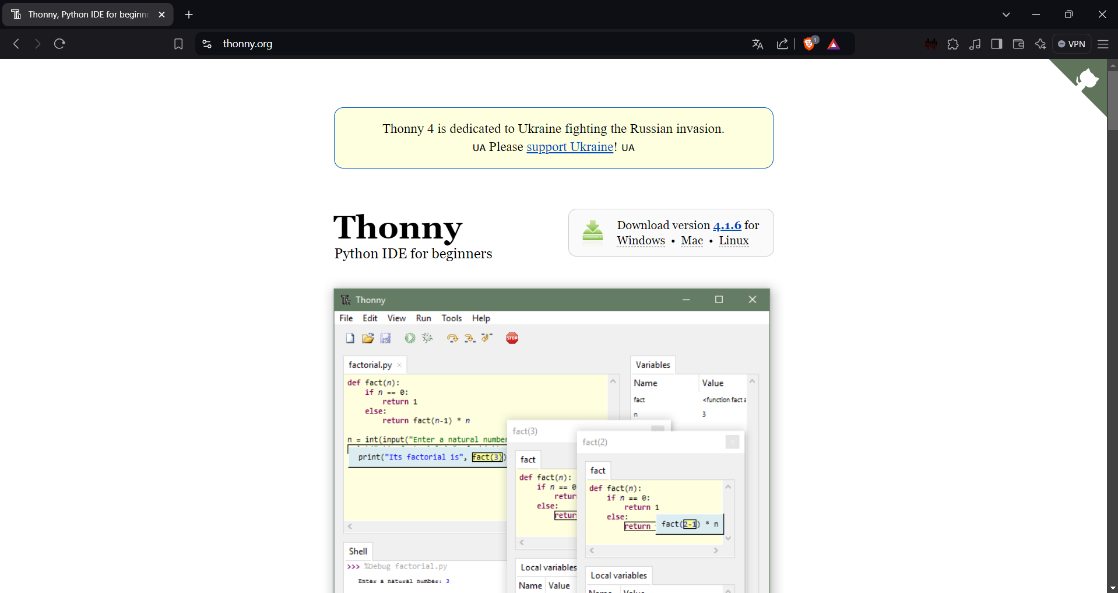

1. Ejecución del Instalador: Una vez descargado el archivo, localízalo y haz doble clic en él. Si aparece un mensaje de control de cuentas de usuario, selecciona "Sí" para permitir que la instalación continúe.

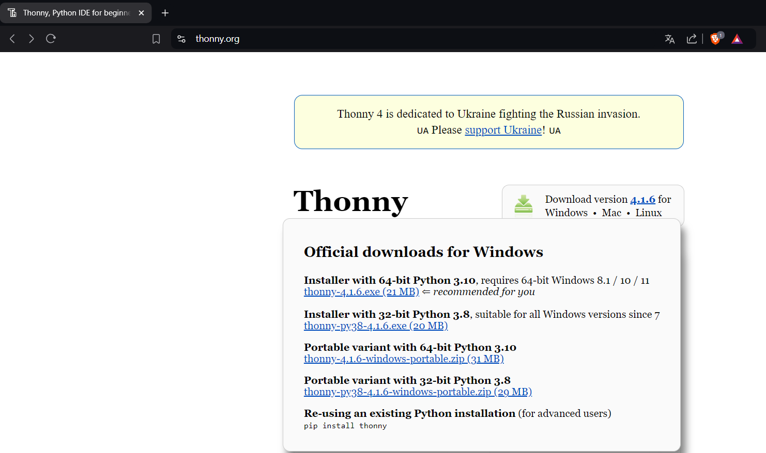

1. Instrucciones de Instalación: Se abrirá el asistente de instalación. Haz clic en "Next" para avanzar. Acepta los términos de la licencia seleccionando la casilla correspondiente y haz clic nuevamente en "Next". Luego, elige la ubicación de instalación (puedes dejar la opción predeterminada) y haz clic en "Next". Finalmente, haz clic en "Install" para iniciar la instalación.

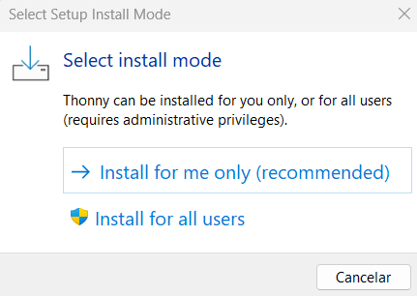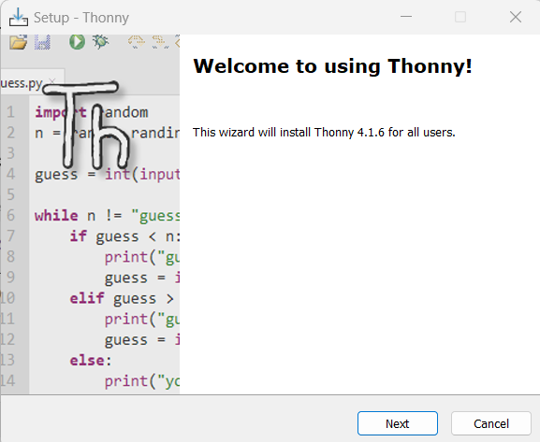

1. Finalización: Una vez que el proceso de instalación haya concluido, haz clic en "Finish" para cerrar el asistente. Ahora podrás encontrar Thonny en el menú de inicio o en el acceso directo en el escritorio.

### Instalación de Python

**Instalación en Windows:**

Para instalar Python en un sistema operativo Windows, sigue estos pasos:

1. Descarga del Instalador: Accede al sitio web oficial de Python. Haz clic en el botón de descarga que corresponda a la última versión de Python para Windows. Esto descargará un archivo ejecutable (.exe) en tu computadora.

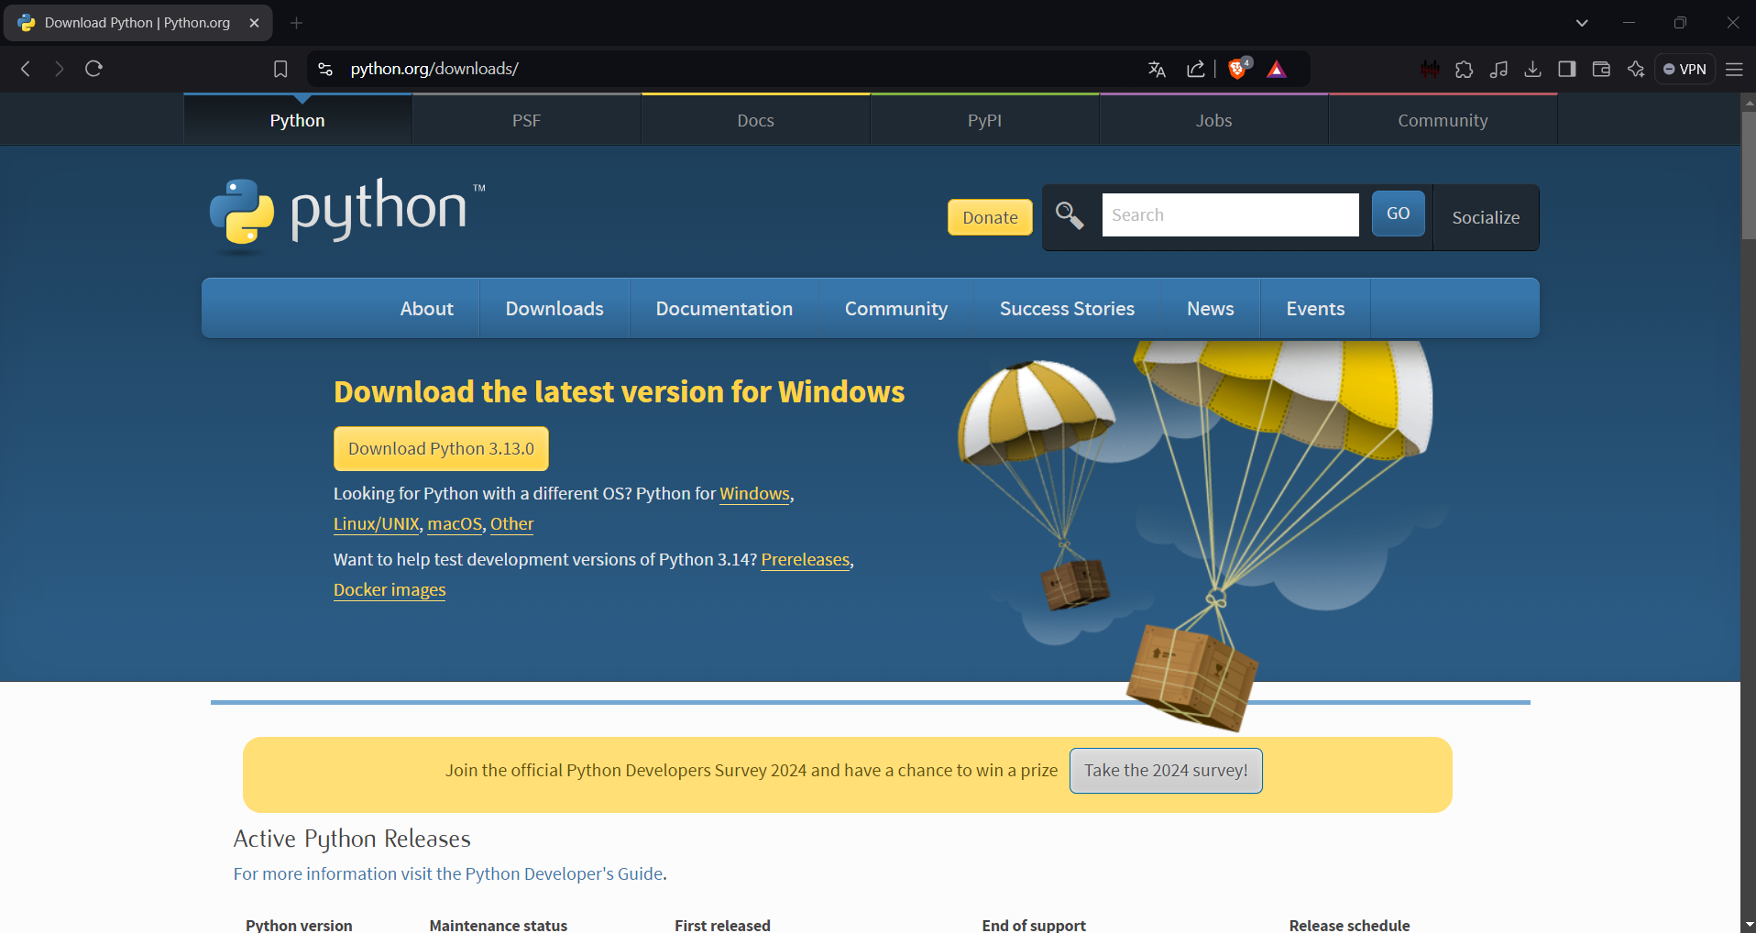

1. Ejecución del Instalador: Localiza el archivo .exe descargado y haz doble clic en él. Asegúrate de marcar la casilla que dice "Add Python to PATH" antes de hacer clic en "Install Now". Esto es importante para poder ejecutar Python desde la línea de comandos.

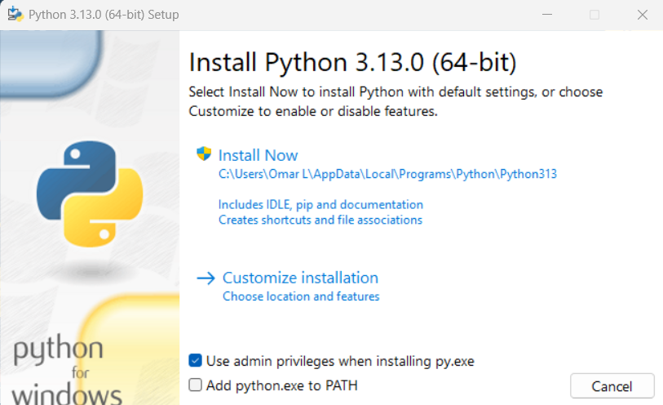

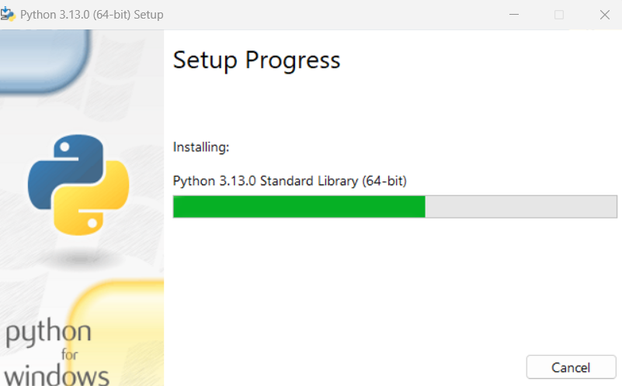

1. Configuración Adicional: Una vez completada la instalación, se abrirá una ventana que indica que Python se ha instalado correctamente. Puedes hacer clic en "Disable path length limit" si deseas evitar problemas relacionados con la longitud de las rutas en Windows. Luego, haz clic en "Close" para finalizar el proceso.

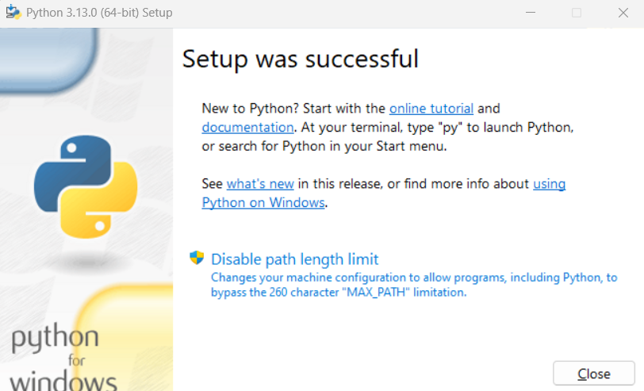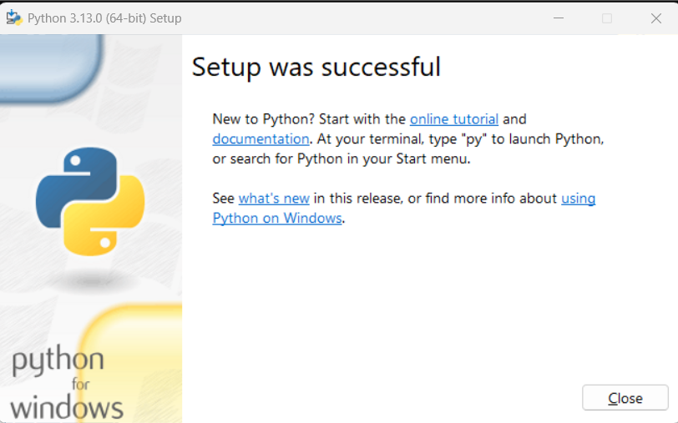

1. Verificación de la Instalación: Abre el símbolo del sistema (CMD) y escribe *python --version* para verificar que Python se haya instalado correctamente. Deberías ver la versión instalada de Python.

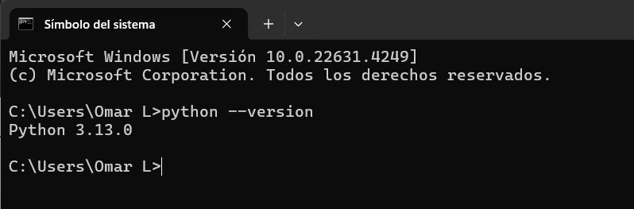

### Instalación de Visual Studio Code

Instalación en Windows:

Para instalar Visual Studio Code en un sistema operativo Windows, sigue estos pasos:

1. Descarga del Instalador: Accede al sitio web oficial de Visual Studio Code. Haz clic en el botón de descarga para Windows. Esto descargará un archivo ejecutable (.exe) en tu computadora.

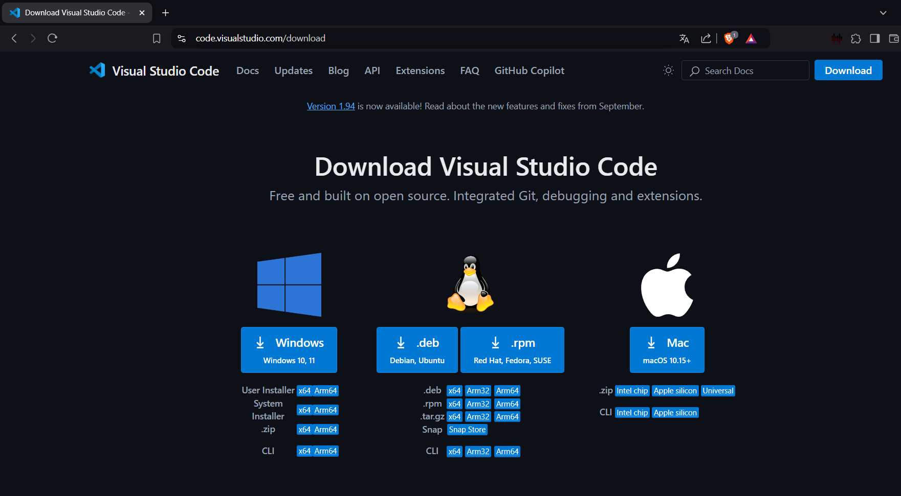

1. Ejecución del Instalador: Una vez que el archivo se haya descargado, haz doble clic en él para iniciar el asistente de instalación. Acepta los términos de licencia y haz clic en "Next" en cada paso.

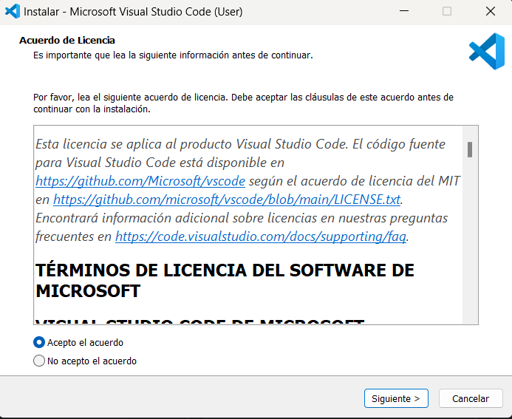

1. Opciones de Instalación: Marca la casilla "Add to PATH" para asegurarte de que puedes abrir VS Code desde la terminal o línea de comandos. También puedes seleccionar otras opciones como la creación de accesos directos en el escritorio.

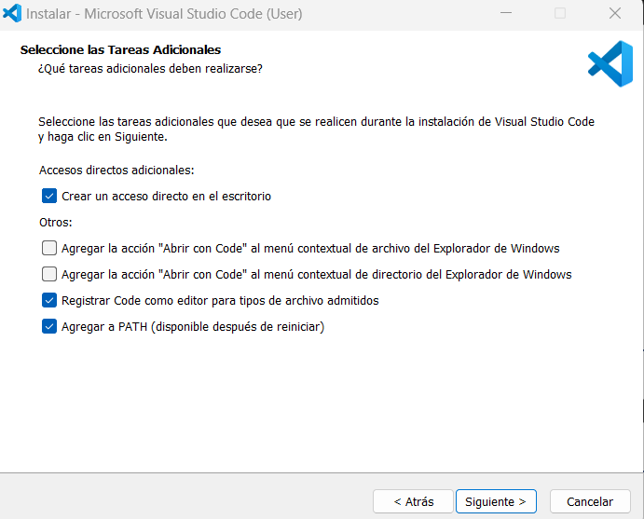

1. Finalizar Instalación: Haz clic en "Install" para comenzar la instalación. Una vez finalizado el proceso, haz clic en "Finish" para cerrar el asistente. VS Code se iniciará automáticamente o lo podrás encontrar en el menú de inicio.

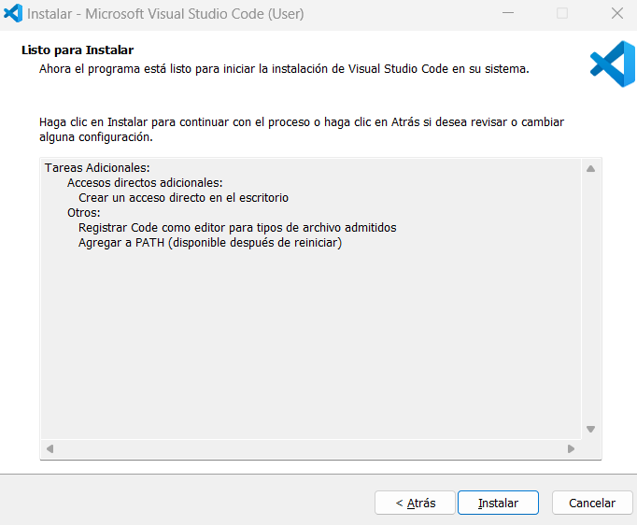

1. Verificar la Instalación: Abre VS Code desde el menú de inicio o el acceso directo, y asegúrate de que todo esté funcionando correctamente.

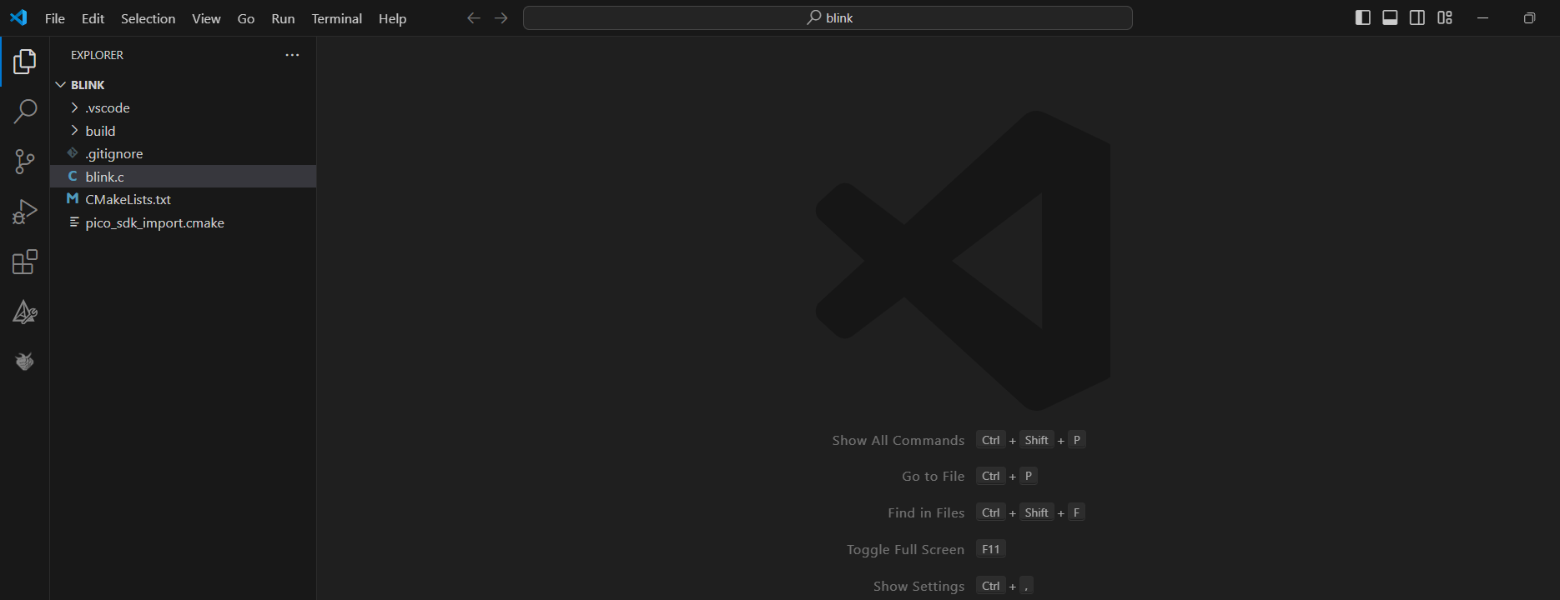

### Instalación extensión de Raspberry Pi Pico

1. Abre Visual Studio Code desde el acceso directo en tu sistema operativo o usando la terminal/comando code si lo configuraste anteriormente.

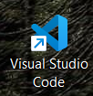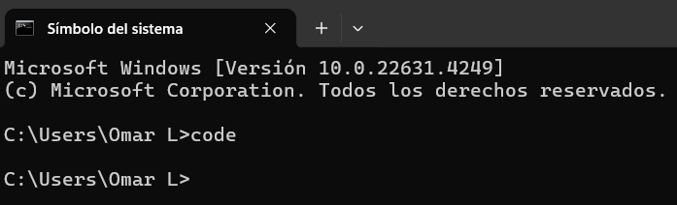

1. En el campo de búsqueda, escribe “C/C++” y selecciona la extensión oficial proporcionada por Microsoft (C/C++). Haz clic en “Instalar”.

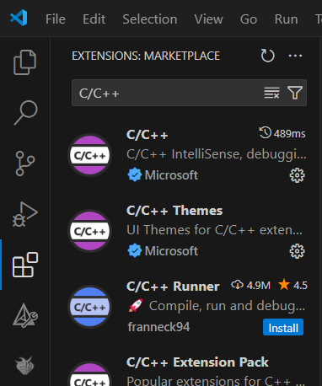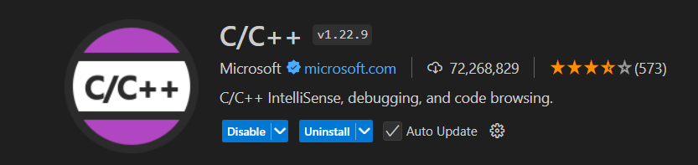

1. En el mismo panel de extensiones, busca "Raspberry Pi Pico.

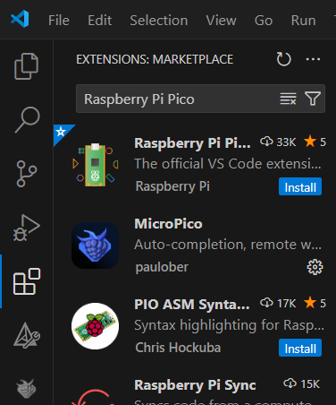

1. Haz clic en "Instalar" para agregar esta extensión a VS Code.

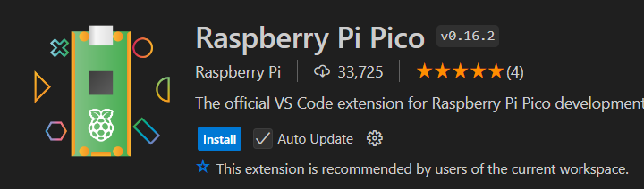

### Instalación de Arduino IDE

Instalación en Windows:

1. Ve al sitio oficial de Arduino usando tu navegador web.

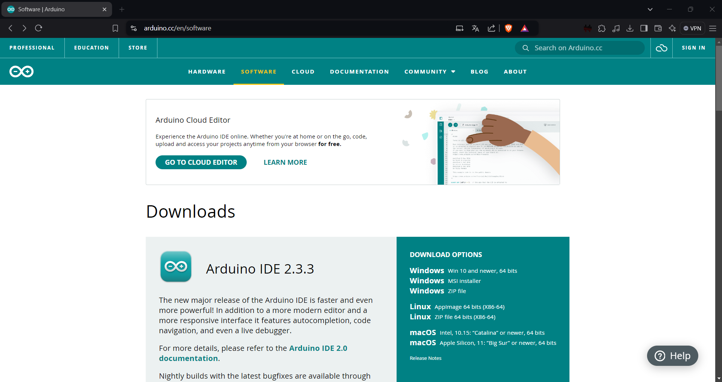

1. Desplázate hacia abajo en la página hasta la sección de descargas. En el apartado de versiones anteriores, busca Arduino IDE 1.8.19 y selecciona la versión correspondiente a tu sistema operativo (Windows, macOS, o Linux).

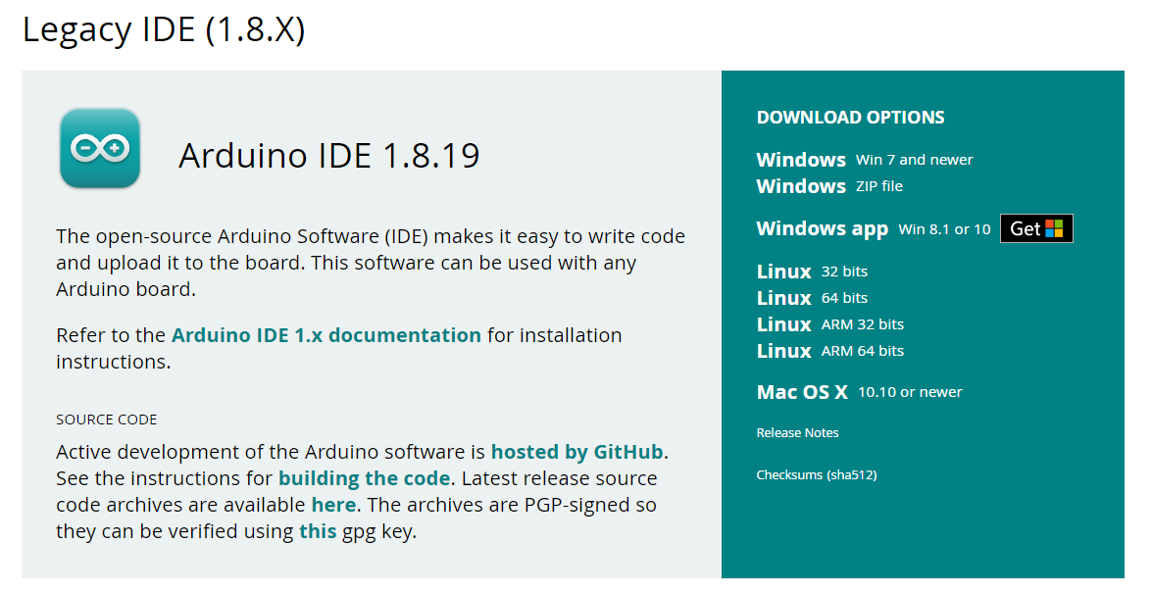

1. Haz clic en la opción de descarga para Windows. Esto descargará un archivo ejecutable (.exe) en tu computador.
2. Abre el archivo .exe descargado. Si aparece una ventana de control de cuentas de usuario, selecciona "Sí" para continuar.
3. Acepta los términos de la licencia y selecciona las opciones de instalación deseadas (creación de accesos directos, agregar Arduino a PATH). Haz clic en "Next".

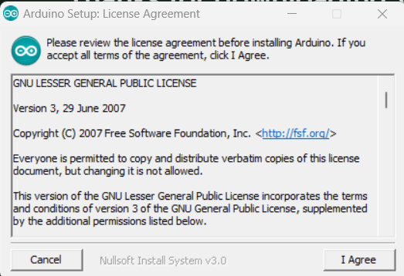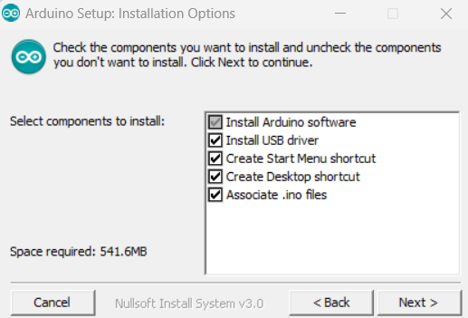

1. Haz clic en "Install" para comenzar el proceso de instalación. Arduino IDE se instalará en tu sistema.

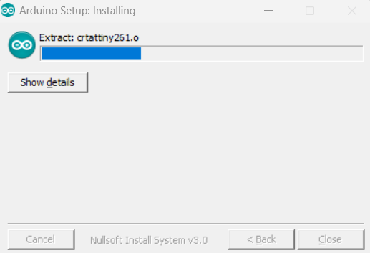

1. Al finalizar, haz clic en "Close". El Arduino IDE estará listo para usarse. Puedes abrirlo desde el menú de inicio o desde el acceso directo en el escritorio.

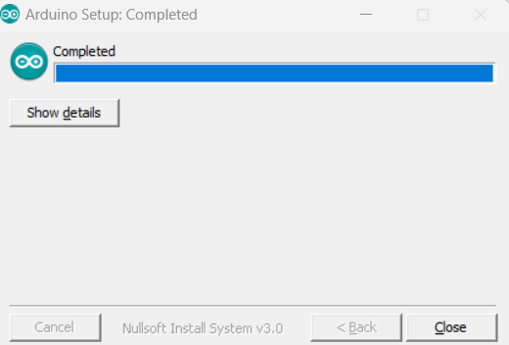

Nota: En esta práctica, se ha optado por utilizar la versión Arduino IDE 1.8.19 debido a su estabilidad y amplio respaldo dentro de la comunidad de desarrolladores. A pesar de la disponibilidad de versiones más recientes, como la serie 2.x, la versión 1.8.19 se ha consolidado como una de las más robustas y confiables en proyectos que involucran microcontroladores como el ESP32 y la Raspberry Pi Pico.

La versión 1.8.19 ha sido ampliamente probada en diversos entornos y se ha comprobado que ofrece un rendimiento óptimo, minimizando problemas de compatibilidad con bibliotecas y placas. Además, su interfaz es conocida por su simplicidad y facilidad de uso, lo que resulta ideal tanto para principiantes como para usuarios avanzados que buscan una plataforma madura y libre de errores críticos.

Por estas razones, se considera que Arduino IDE 1.8.19 es la opción más adecuada para garantizar un entorno de desarrollo estable y eficiente durante el transcurso de esta práctica.

### Instalación para ESP32 IDF Open Source IoT Development Framework for ESP32

1. Abrir el siguiente enlace en el explorador:

<https://dl.espressif.com/dl/esp-idf/?idf=4.4>

1. Descargar el archivo .exe “Universal Online Installer 2.3 Windows 10, 11”.
2. Se abrirá el instalador para la herramienta ESP32 IDF y seguimos las instrucciones de instalación.

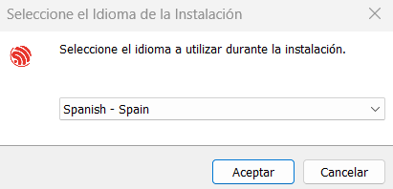

1. Aceptamos el acuerdo de licencia y seguimos las instrucciones que siguen para la adecuada instalación.

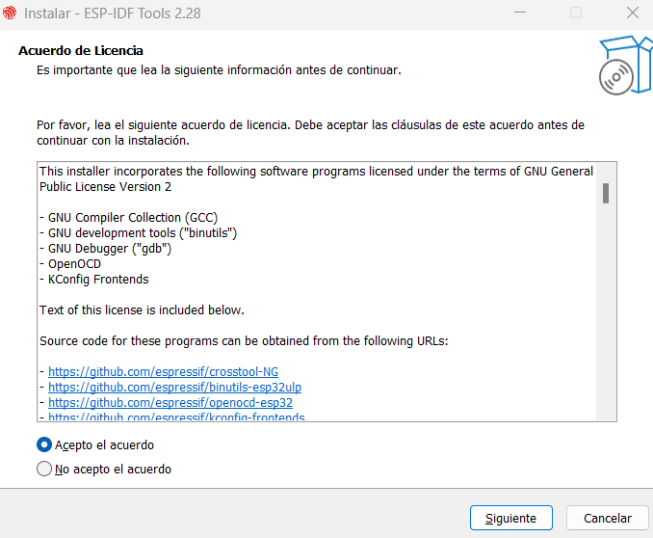 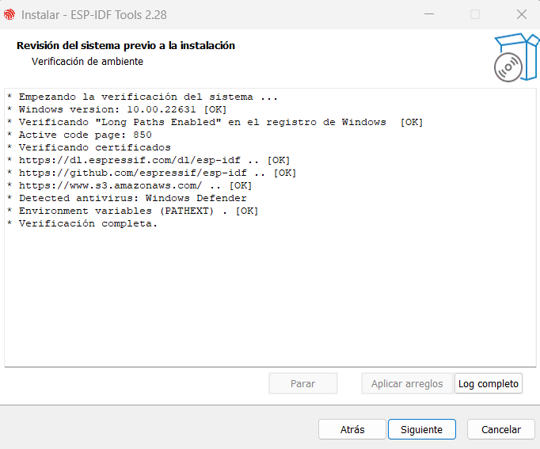

1. Seleccionamos la casilla de “Descargar ESP-IDF” y presionamos “Siguiente”.

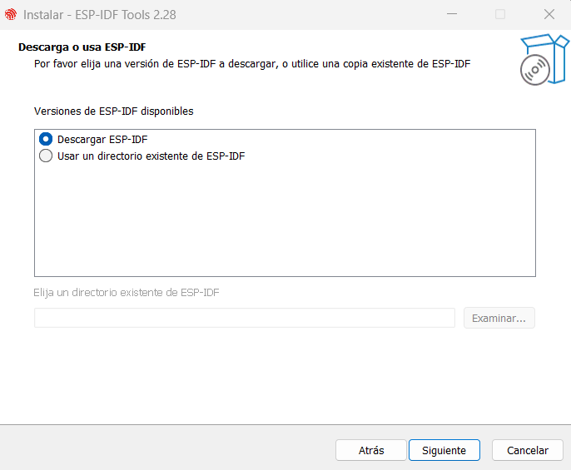

1. Seleccionamos la version más actual y en directorio para instalación pondremos “C:\esp-idf”, y luego seleccionamos “Siguiente”.

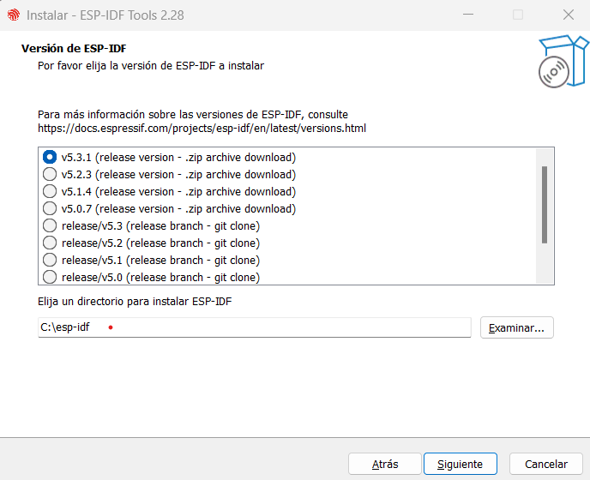

1. Dejamos por defecto la ruta donde se instalarán las herramientas adicionales y seleccionamos “Siguiente”.

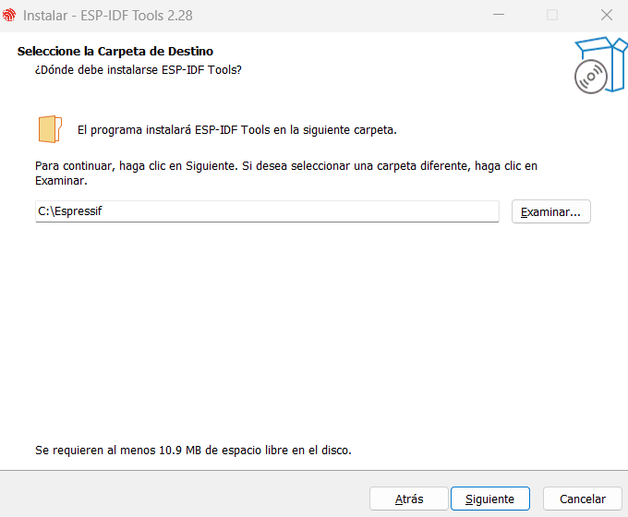

1. Marcamos la casilla de Espressif – IDE y continuamos con la instalación.

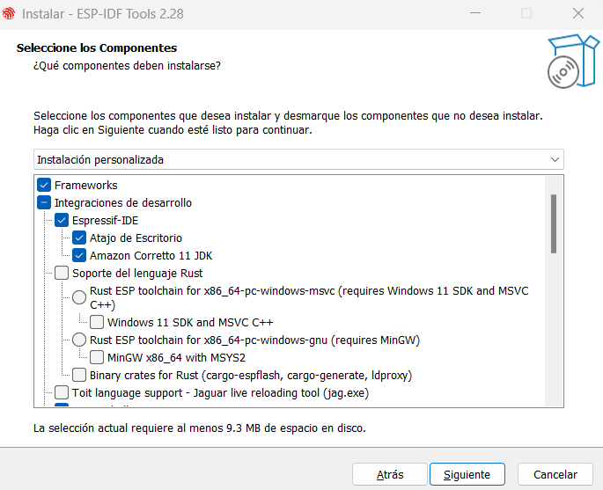

1. Finalmente le damos a la opción de instalar y empezará a instalar lo necesario.

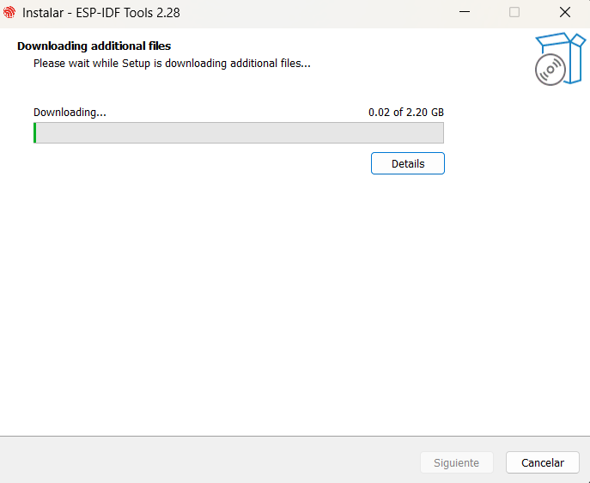

1. Una vez instalado, aparecerá una ventana que nos dirá que quedo instalado, marcamos la casilla “Ejecutar ambiente ESP – IDF Command Prompt” y seleccionamos “Finalizar”.

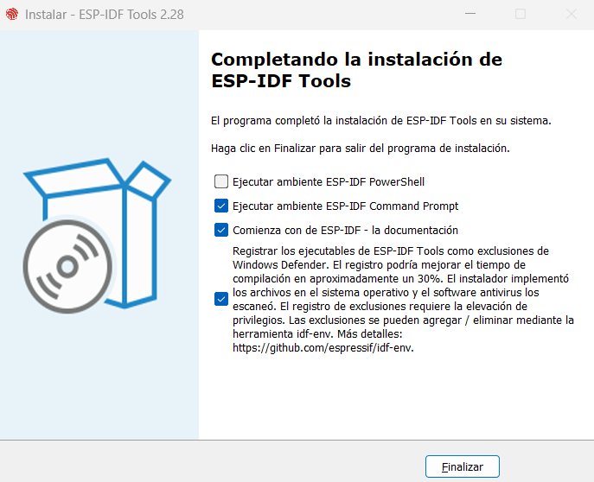

1. Al momento que le damos “Finalizar” se nos abrirá una pantalla de símbolo de sistema en donde se empezará a cargar la herramienta para poder utilizar, pero con esto se da por concluida la instalación.

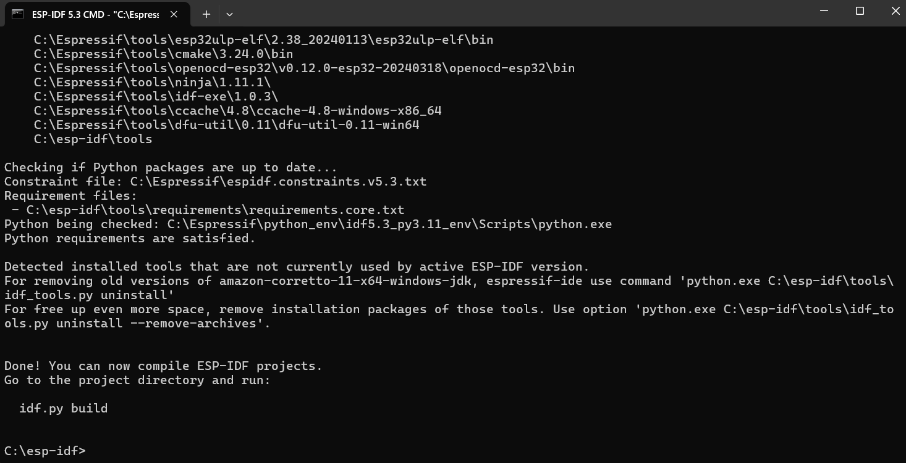

## Cuestionario

1. ¿Por qué se eligió la versión 1.8.19 del Arduino IDE para esta práctica?
   1. Porque es la versión más nueva.
   2. Porque es una versión estable y ampliamente probada para microcontroladores como el ESP32 y Raspberry Pi Pico.
   3. Porque tiene una interfaz más moderna que otras versiones.
2. ¿Qué función principal cumple Visual Studio Code en esta práctica?
   1. Ejecutar scripts en Python.
   2. Programar microcontroladores utilizando lenguajes como C y Python.
   3. Simular circuitos electrónicos.
3. ¿Qué paso adicional se realiza al instalar Visual Studio Code para trabajar con la Raspberry Pi Pico?
   1. Instalar la extensión de Raspberry Pi Pico.
   2. Instalar drivers de comunicación serie.
   3. Conectar la placa al puerto USB.
4. ¿Cuál es el propósito de instalar Thonny en esta práctica?
   1. Programar en C.
   2. Facilitar la programación en Python, especialmente para principiantes.
   3. Crear simulaciones de hardware.
5. Después de instalar Python, ¿qué se puede realizar en Thonny?
   1. Crear proyectos en C.
   2. Ejecutar y depurar scripts en Python.
   3. Configurar placas Arduino.

## Enlaces

* Thonny IDE - <https://thonny.org/>
* Python - <https://www.python.org/downloads/>
* Arduino IDE - <https://www.arduino.cc/en/software>
* Visual Studio Code - <https://code.visualstudio.com/download>
* ESP-IDF Programming Guide - <https://docs.espressif.com/projects/esp-idf/en/v5.3.1/esp32/index.html>
* Standard Setup of Toolchain for Windows - <https://docs.espressif.com/projects/esp-idf/en/v5.3.1/esp32/get-started/windows-setup.html>
* Raspberry Pi Pico Documentation MicroPython - <https://www.raspberrypi.com/documentation/microcontrollers/micropython.html>

# Práctica 2 Configuración de entornos de desarrollo e integración de placas ESP32 y Raspberry Pi Pico

## Objetivo

El objetivo de esta práctica es instalar y configurar los entornos de desarrollo Arduino IDE, Visual Studio Code, y Thonny para trabajar con las placas ESP32 y Raspberry Pi Pico. Los participantes aprenderán a integrar correctamente las placas en los IDEs, habilitando la programación y depuración de proyectos en los lenguajes C y Python, lo que permitirá un entorno funcional para el desarrollo de proyectos en microcontroladores.

## Descripcion de la practica

En esta práctica, los participantes realizarán la instalación y configuración de tres entornos de desarrollo esenciales: Arduino IDE, Visual Studio Code, y Thonny. Estos IDEs serán configurados para trabajar con las placas ESP32 y Raspberry Pi Pico, permitiendo la creación de proyectos en los lenguajes de programación C y Python.

Durante la práctica, se instalarán las extensiones y bibliotecas necesarias para cada placa, se configurarán los ajustes de conexión y programación, y se verificará la correcta comunicación entre los entornos de desarrollo y los microcontroladores. Al finalizar, los participantes tendrán un entorno de desarrollo completamente funcional para empezar a trabajar en sus proyectos con ambas placas.

## Material

* Computadora con acceso a internet (Windows).
* Placas de desarrollo:
  + ESP32
  + Raspberry Pi Pico
* Cables USB compatibles para la conexión de las placas:
* Cable micro-USB para la Raspberry Pi Pico.
* Cable micro-USB o USB-C para el ESP32 (dependiendo del modelo).

## Software

* Arduino IDE (versión 1.8.19) (Programación en C/C++)
* Visual Studio Code (Programación en C/C++ y Python)
* Thonny (última versión) (Programación en Python)
* ESP32 IDF Open Source IoT Development Framework for ESP32 (Programación en C/C++)
* Python (versión superior 3.9)
* Extensión para Raspberry Pi Pico en Visual Studio Code.
* Paquetes de soporte para ESP32 y Raspberry Pi Pico en Arduino IDE. (Gestor de tarjetas)
* Drivers (si es necesario) para las placas:
  + Controladores USB para ESP32 y Raspberry Pi Pico (opcional, dependiendo del sistema operativo).

## Desarrollo experimental

### Raspberry Pi Pico

#### Instrucciones para Instalar MicroPython en la Raspberry Pi Pico desde Thonny.

1. Conecta la Raspberry Pi Pico al ordenador.
2. Utiliza un cable micro-USB para conectar la Raspberry Pi Pico a un puerto USB de tu computadora.
3. Mantén presionado el botón BOOTSEL en la placa mientras la conectas, y luego suéltalo una vez conectada. Esto pondrá a la placa en modo de almacenamiento USB (USB mass storage).
4. Inicia Thonny en tu computadora.
5. En Thonny, ve a la barra superior y selecciona Herramientas > Opciones.

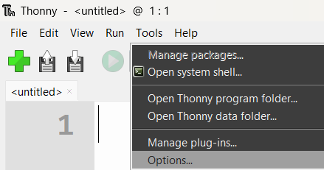

1. En la pestaña Interprete, selecciona MicroPython (Raspberry Pi Pico) del menú desplegable que indica el tipo de intérprete.

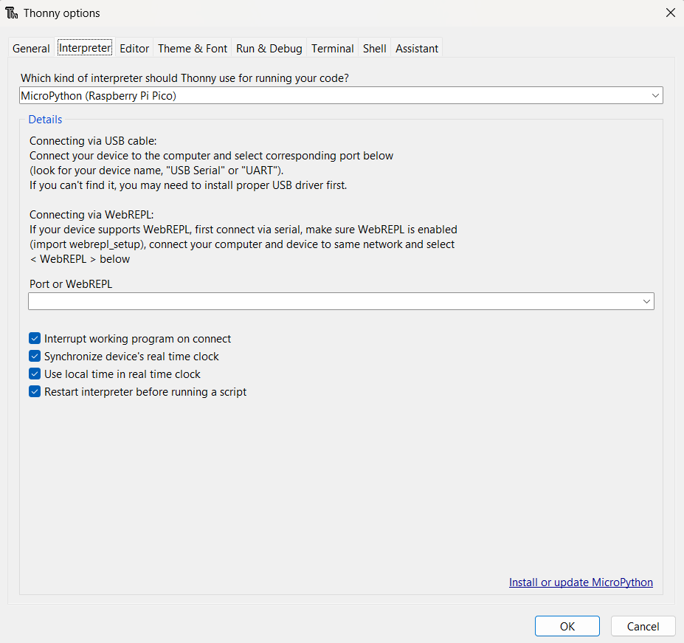

1. Si aún no tienes MicroPython en la Raspberry Pi Pico, selecciona en la parte inferior derecha Instalar o actualizar MicroPython (*Install or update Micropython*)
2. Thonny detectará automáticamente tu placa Pico conectada y descargará la versión más reciente de MicroPython para instalarla.

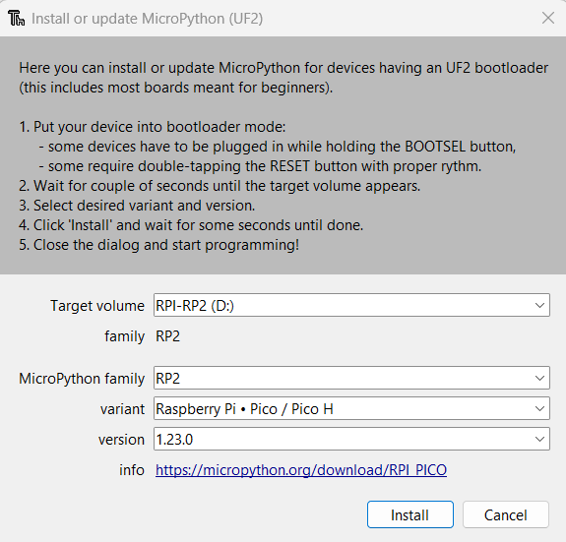

1. Si la placa no se detecta automáticamente, asegúrate de que esté en modo BOOTSEL y selecciona manualmente la unidad correspondiente (debería aparecer como una unidad USB).
2. Una vez que confirmes la instalación, Thonny descargará e instalará MicroPython en la Raspberry Pi Pico.



1. Verás un mensaje de confirmación cuando la instalación haya terminado.



1. Después de la instalación, en la consola de Thonny (parte inferior), deberías ver el mensaje MicroPython vX.X.X en Raspberry Pi Pico, indicando que MicroPython se instaló correctamente.

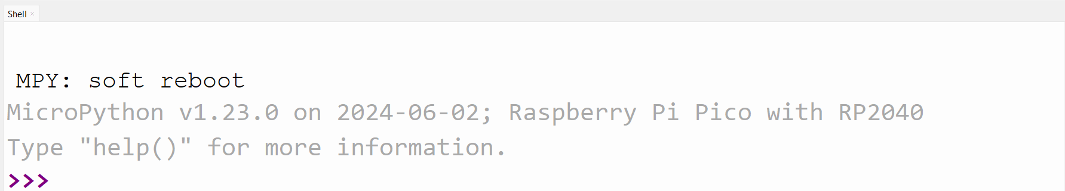

1. Ahora puedes empezar a escribir y ejecutar código en MicroPython directamente desde Thonny.

#### Instrucciones para Instalar paquete de tarjetas Raspberry Pi Pico a Arduino IDE

1. Abre Arduino IDE y ve a Archivo > Preferencias.

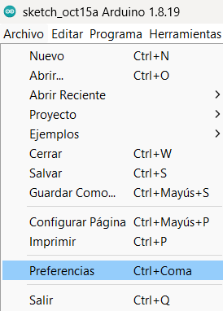

1. En la ventana de Preferencias, busca el campo llamado Gestor de URLs de tarjetas adicionales.

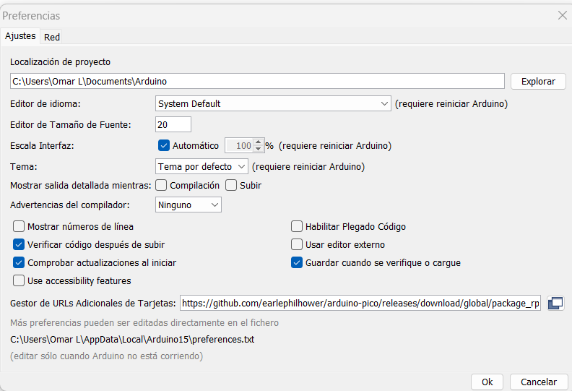

1. Añade la siguiente URL:

<https://github.com/earlephilhower/arduino-pico/releases/download/global/package_rp2040_index.json>

1. Haz clic en Aceptar.
2. Ahora, dirígete a Herramientas > Placa > Gestor de Placas.

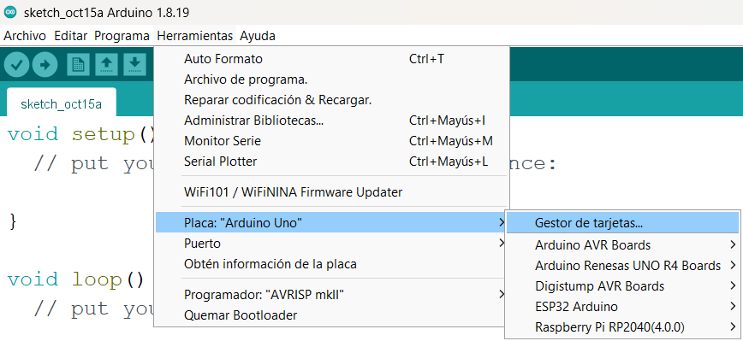

1. En el buscador de placas, escribe "Raspberry Pi Pico" y selecciona el paquete llamado Raspberry Pi RP2040 desarrollado por Earle Philhower.

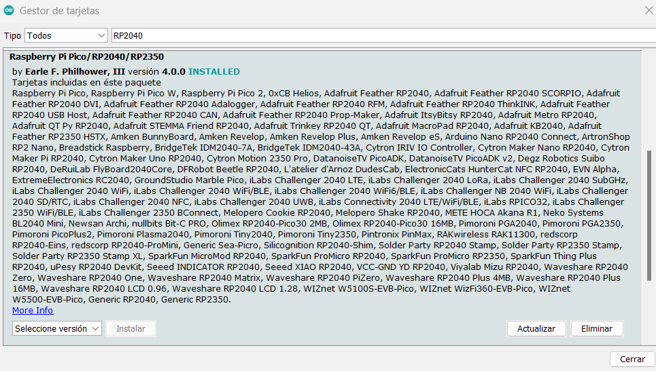

1. Haz clic en Instalar.
2. Una vez instalada la placa, ve a Herramientas > Placa y selecciona Raspberry Pi Pico o Raspberry Pi Pico W, dependiendo del modelo que estés utilizando.
3. Conecta la Raspberry Pi Pico a tu computadora usando un cable micro-USB.
4. Asegúrate de que la placa esté en modo de programación manteniendo presionado el botón BOOTSEL mientras la conectas al puerto USB.
5. En el IDE, ve a Herramientas > Puerto y no selecciones ninguno.

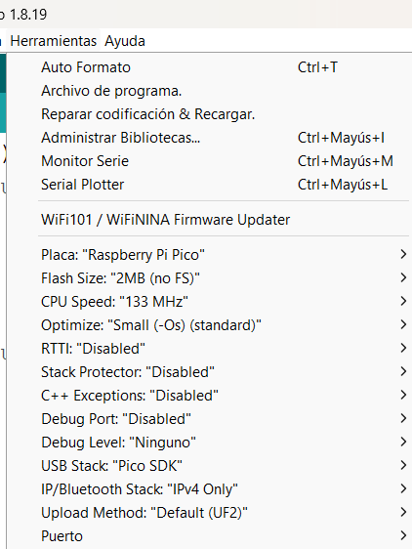

1. Ahora puedes cargar tus programas en la Raspberry Pi Pico desde Arduino IDE.

#### Instrucciones para crear y ejecutar un proyecto en Visual Studio Code para Python y para C usando la extensión de Raspberry Pi Pico

Para C

1. Abre Visual Studio Code.
2. Una vez instalada la extensión de Raspberry Pi Pico en Visual Studio Code, verás nuevos iconos en la parte izquierda de la ventana de trabajo. Estos iconos corresponden al "MicroPico Device Controller" y "Raspberry Pi Pico Project".

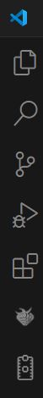

1. Haz clic derecho sobre "Raspberry Pi Pico Project".
2. Aparecerá un menú con varias opciones.

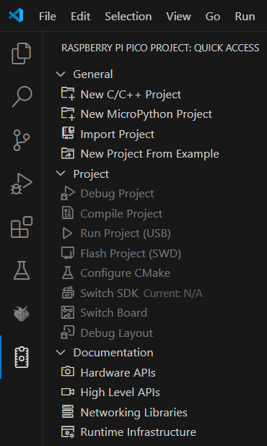

1. Selecciona "New C/C++ Project" para crear un nuevo proyecto en C/C++.
2. Se abrirá una ventana en la que podrás configurar y personalizar tu proyecto. Aquí deberás seleccionar la placa que estás utilizando, las versiones de los compiladores, la versión del intérprete de la placa, opciones para trabajar con interfaces y, muy importante, la ubicación donde se guardará el proyecto.

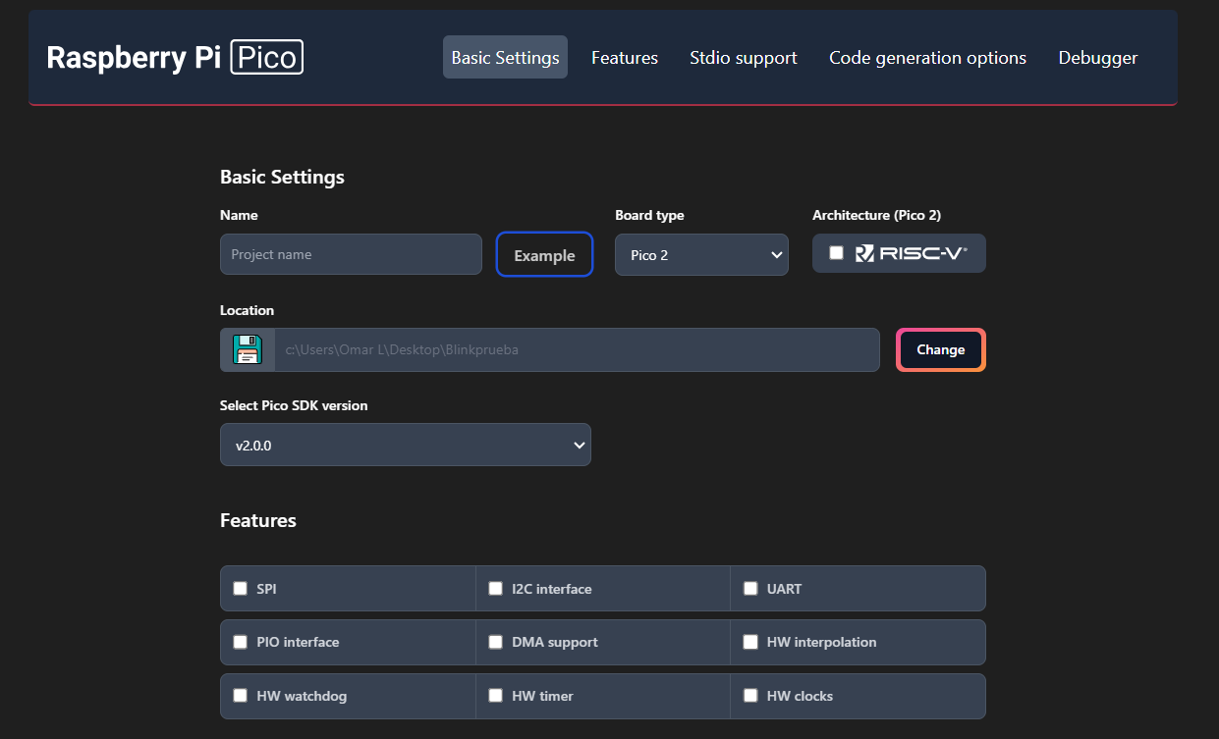

1. Marca la casilla "Example" y elige el proyecto "blink_simple". Asegúrate de seleccionar la placa adecuada. En la parte inferior, haz clic en "Show Advanced Options" para configurar las versiones de los compiladores y de Python.

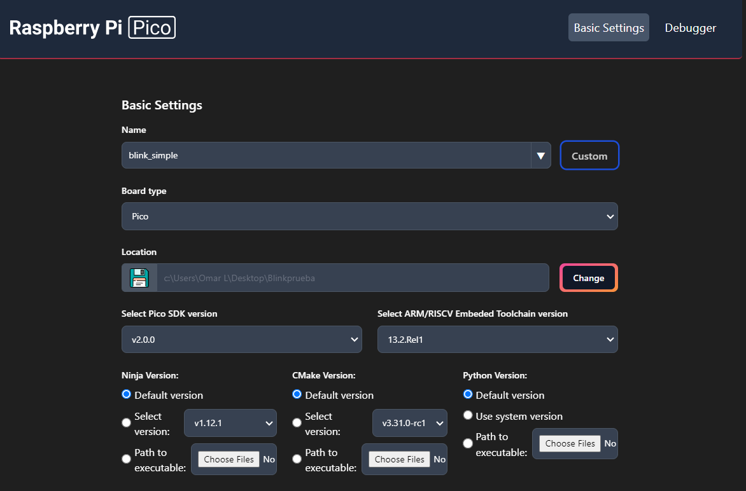

1. Haz clic en "Create".
2. El proyecto comenzará a crearse de inmediato, y se instalarán todos los elementos necesarios para ejecutar el programa.

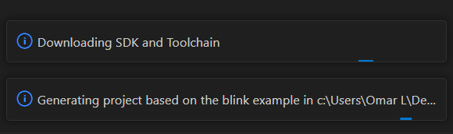

1. Aparecerá una pantalla que nos pedirá permisos para confiar en los autores y debemos de acceder dando click en Yes, I trust the authors.

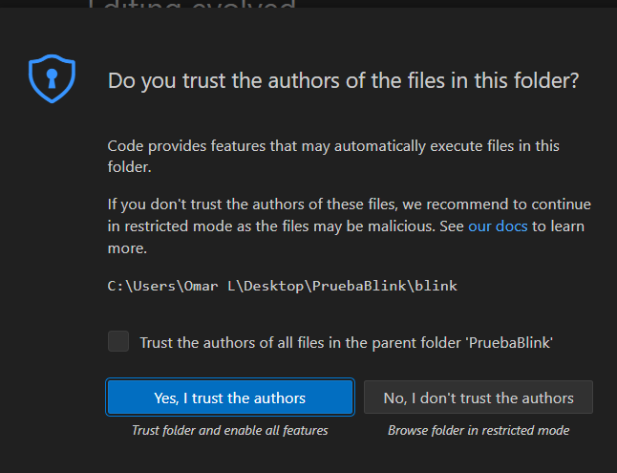

1. Después de esto, nos aparecerá el proyecto con el archivo blink.c, que es donde esta codificado un ejemplo de blink en C para Raspberry pi pico.

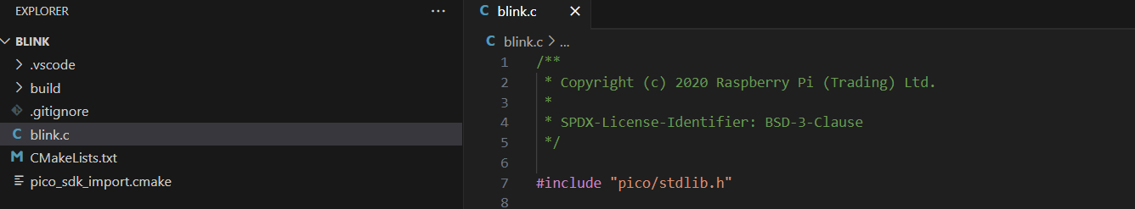

1. Conecta la Raspberry Pi Pico a tu computadora usando un cable micro-USB.
2. Asegúrate de que la placa esté en modo de programación manteniendo presionado el botón BOOTSEL mientras la conectas al puerto USB.
3. Para poder compilar y ejecutar el programa debemos de ir a las opciones de la extensión Raspberry Pi Pico y seleccionar en el siguiente orden esperando a que se terminen las tares.
   1. Configure CMake
   2. Compile Project
   3. Run Project

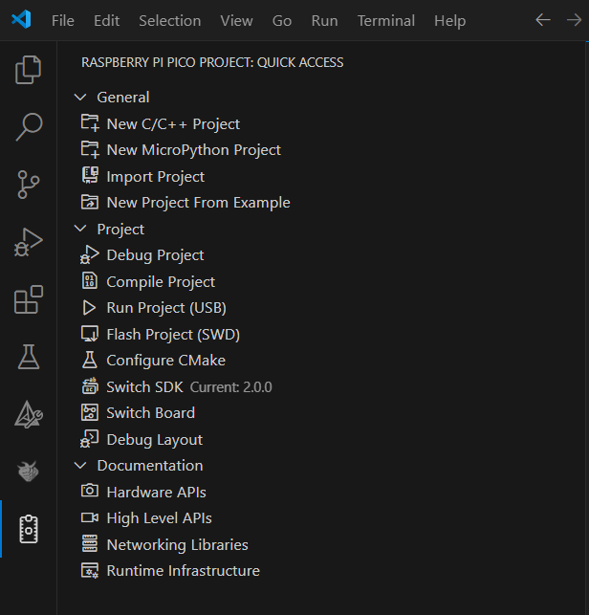

1. De esta manera ya podremos ver el código funcionando exitosamente.

Nota: Si el programa no se ejecuta y surge algún problema con "Run Project", dirígete a la carpeta del proyecto y abre la carpeta generada llamada "build". Dentro de esta, localiza el archivo .uf2 (en este caso, llamado "blink.uf2"). Si estás trabajando con otro nombre de proyecto, selecciona el archivo .uf2 correspondiente y arrástralo al directorio que aparece al conectar la placa mientras mantienes presionado el botón "BOOTSEL".

Para Python

1. Seguir los pasos 1,2,3,4 de la sección anterior destinados para C.
2. Seleccionar “New Micropython Project”, se abrirá un menú para poder configurar las propiedades del proyecto de la misma forma que se hizo para C, sin embargo aquí debemos de configurar el nombre del proyecto, su ubicación y la versión de Python, que por defecto pondrá la dirección del que se instaló en la practica 1.

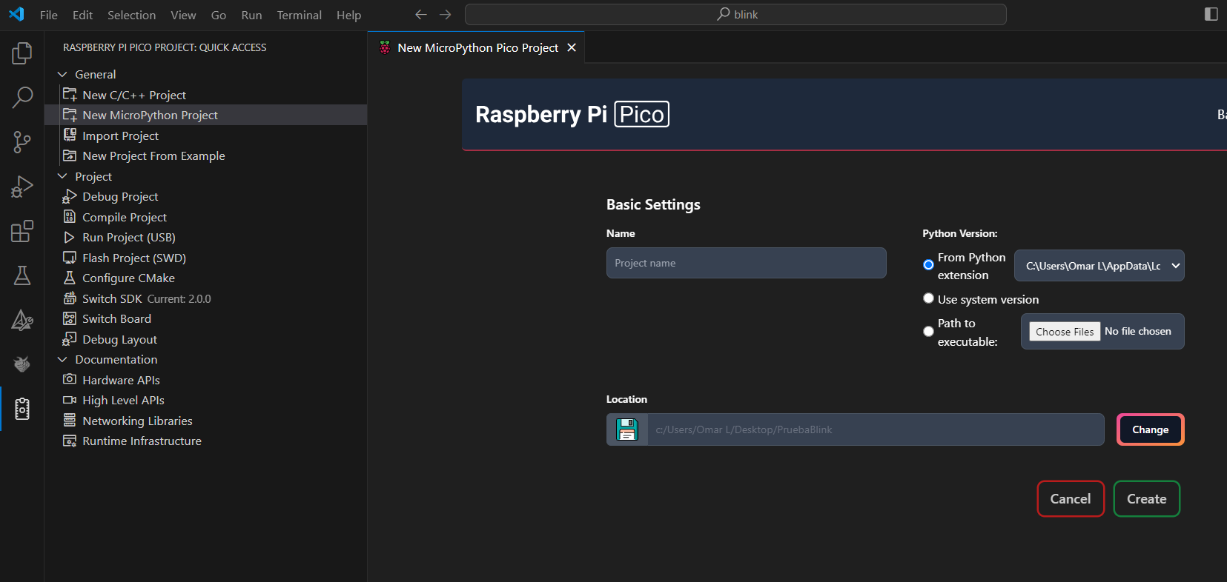

1. Creamos el proyecto dando click en “Create”.
2. Conecta la Raspberry Pi Pico a tu computadora usando un cable micro-USB.
3. Asegúrate de que la placa esté en modo de programación manteniendo presionado el botón BOOTSEL mientras la conectas al puerto USB.
4. Una vez conectada la placa nos aparecerá un directorio como si de una memoria USB se tratase, dentro de este directorio hay dos archivos.

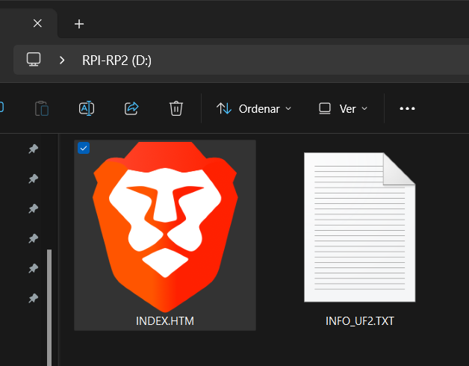

1. Nos dirigiremos al siguiente link:

<https://www.raspberrypi.com/documentation/microcontrollers/micropython.html>

1. Una vez ahí, buscaremos lo siguiente:

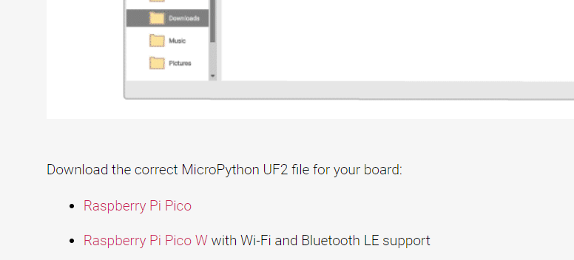

1. Procederemos a descargar el interprete archivo .UF2 y lo copiaremos en el directorio de la raspberry, esperamos un momento y tendrá que desaparecer el directorio, una vez que esto suceda podríamos dar por concluida la instalación del intérprete de micropython.
2. Regresando a Visual Studio Code nos aparecerá el proyecto con el archivo blink.py, que es donde esta codificado un ejemplo de blink en python para Raspberry pi pico.

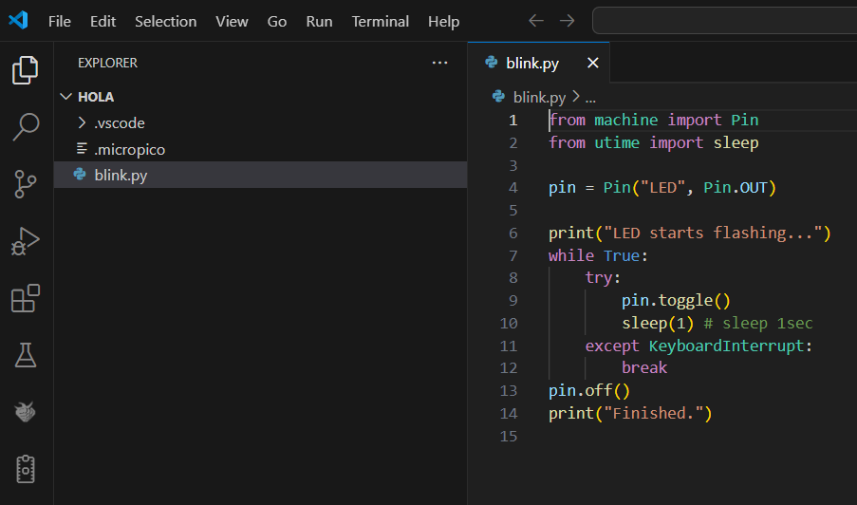

1. En la parte superior derecha dar click en el icono “…” para poder seleccionar la opción para ejecutar el programa en la raspberry pi pico y seleccionar “Run current file on Pico”.

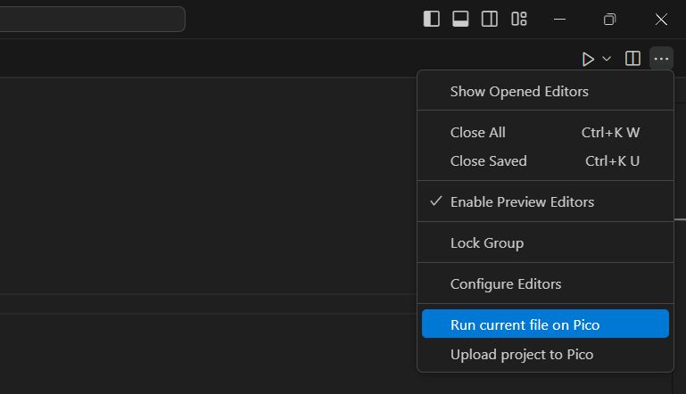

1. De esta manera se ejecutará el código de manera exitosa.

### ESP32

#### Instrucciones para Instalar MicroPython en la ESP32 desde Thonny.

1. Conecta la ESP32 al ordenador.
2. Utiliza un cable micro-USB para conectar la ESP32 a un puerto USB de tu computadora.
3. Inicia Thonny en tu computadora.
4. En Thonny, ve a la barra superior y selecciona Herramientas > Opciones.



1. En la pestaña Interprete, selecciona MicroPython (ESP32) del menú desplegable que indica el tipo de intérprete.

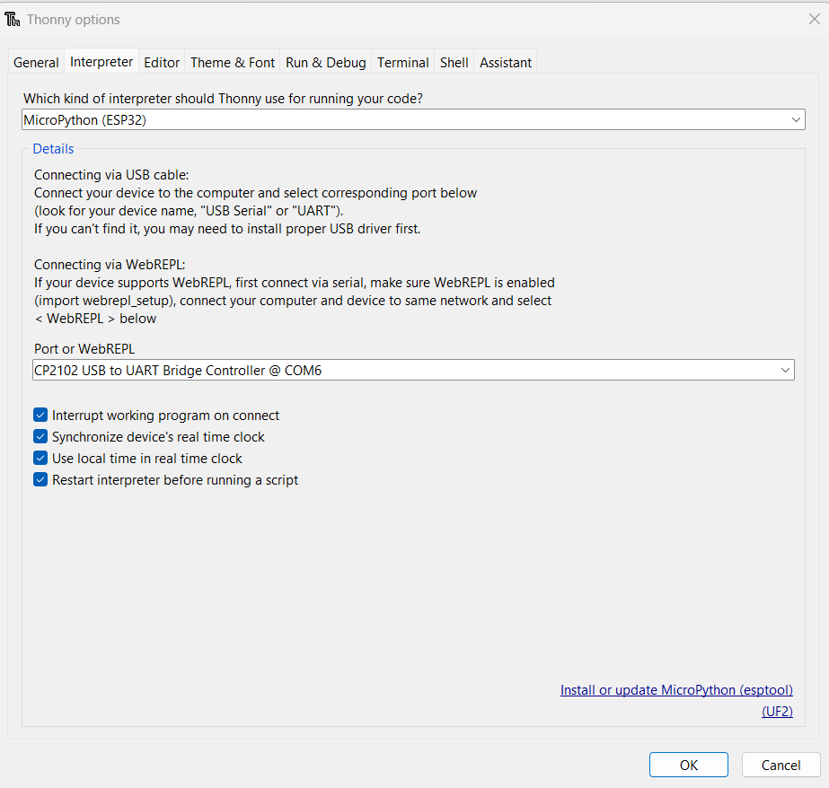

1. Si aún no tienes MicroPython en la ESP32, selecciona en la parte inferior derecha Instalar o actualizar MicroPython (*Install or update Micropython*)
2. Conecta la ESP32 a tu computadora usando un cable micro-USB.
3. Asegúrate de que la placa esté en modo de programación manteniendo presionado el botón BOOTSEL.
4. Thonny detectará automáticamente tu placa ESP32 conectada y descargará la versión más reciente de MicroPython para instalarla.

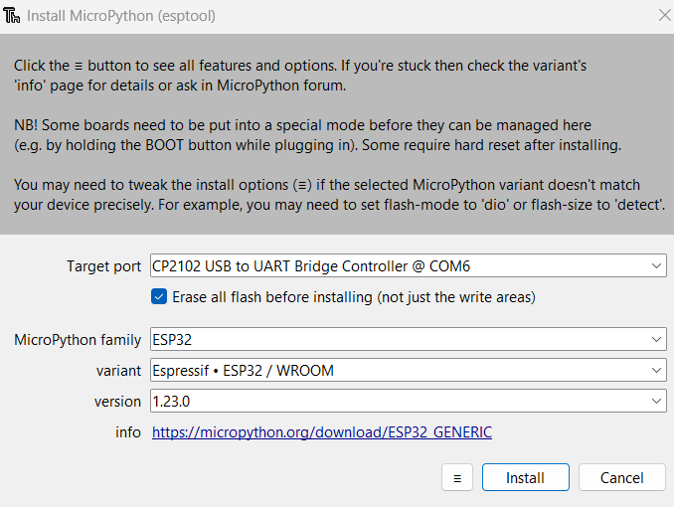

1. Una vez que confirmes la instalación, Thonny descargará e instalará MicroPython en la ESP32 (Para este paso deberás de seguir manteniendo presionado el botón de BOOTSEL hasta que se termine de instalar el intérprete.



1. Después de la instalación, en la consola de Thonny (parte inferior), deberías ver el mensaje MicroPython vX.X.X en ESP32, indicando que MicroPython se instaló correctamente.

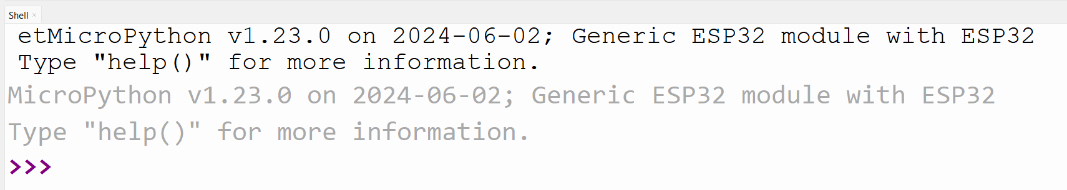

1. Ahora puedes empezar a escribir y ejecutar código en MicroPython directamente desde Thonny.

#### Instrucciones para Instalar paquete de tarjetas ESP32 a Arduino IDE

1. Abre Arduino IDE y ve a Archivo > Preferencias.



1. En la ventana de Preferencias, busca el campo llamado Gestor de URLs de tarjetas adicionales.



1. Añade la siguiente URL:

<https://dl.espressif.com/dl/package_esp32_index.json>, <http://arduino.esp8266.com/stable/package_esp8266com_index.json>

1. Haz clic en Aceptar.
2. Ahora, dirígete a Herramientas > Placa > Gestor de Placas.



1. En el buscador de placas, escribe "ESP32" y selecciona el paquete llamado esp32 desarrollado por Espressif Systems.

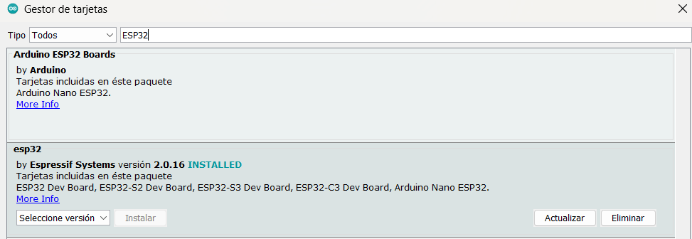

1. Haz clic en Instalar.
2. Conecta la ESP32 a tu computadora usando un cable micro-USB.
3. Una vez instalada la placa, ve a Herramientas > Placa y selecciona la placa de ESP32 que estés utilizando, así mismo selecciona el puerto que la computadora le asignó.

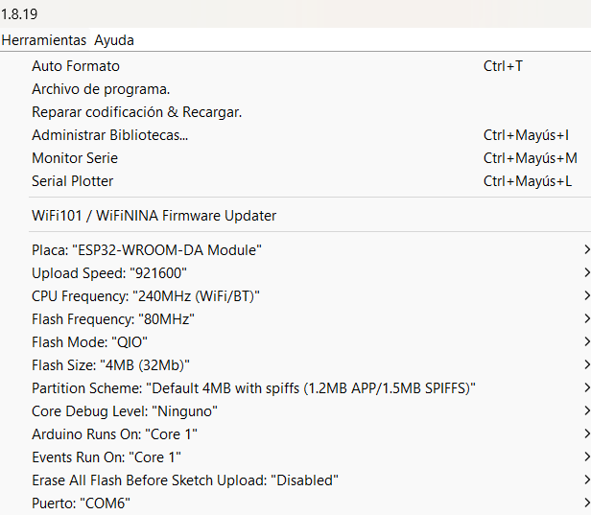

1. Ahora puedes cargar tus programas en la ESP32 desde Arduino IDE.
2. Para subir los programas a la placa debemos de auxiliarnos de los iconos que nos aparecen en la parte superior izquierda del ide, el primero de ellos es para compilar el programa y el segundo para cargarlo a la placa, seleccionamos el de cargar a la placa ya que este compila primero el programa y luego lo sube.

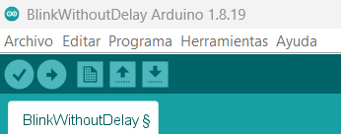

1. Una vez que comience el proceso de subida, esperamos a que aparezca en el Shell el mensaje de “Connecting…”, y justo cuando esto suceda debemos de mantener presionado el botón BOOTSEL para que el programa se pueda subir adecuadamente y soltar hasta que el porcentaje de carga termine.

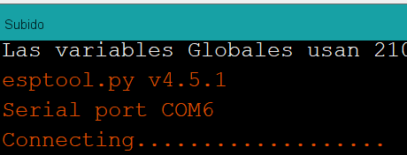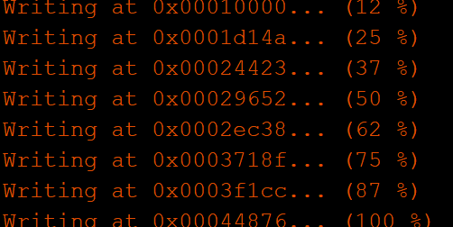

#### Instrucciones para crear y ejecutar un programa en ESP32 IDF para la ESP32

1. Al finalizar la instalación de la herramienta, se nos abrió una terminal en donde se ha cargado e inicializado la instalación de las herramientas para poder utilizarlas.



1. Una vez abierta la terminal tenemos que ejecutar el comando para poder dirigirnos al directorio en donde tenemos guardado el proyecto a ejecutar. Para este caso, el comando sería:

cd "C:\esp-idf\examples\get-started\hello_world"

De tal forma que si se quiere ejecutar se tendría que teclear entre comillas dobles la ruta del proyecto:

cd "ruta del proyecto"



1. A continuación se tienen que teclear el siguiente comando:

idf.py menuconfig

Dicho comando me mostrará una ventana en donde podré modificar algunas opciones del compilador, sin embargo, para el ejemplo no es necesario la modificación de ningún parámetro, por lo que presionaremos la tecla “Q”, para salir.

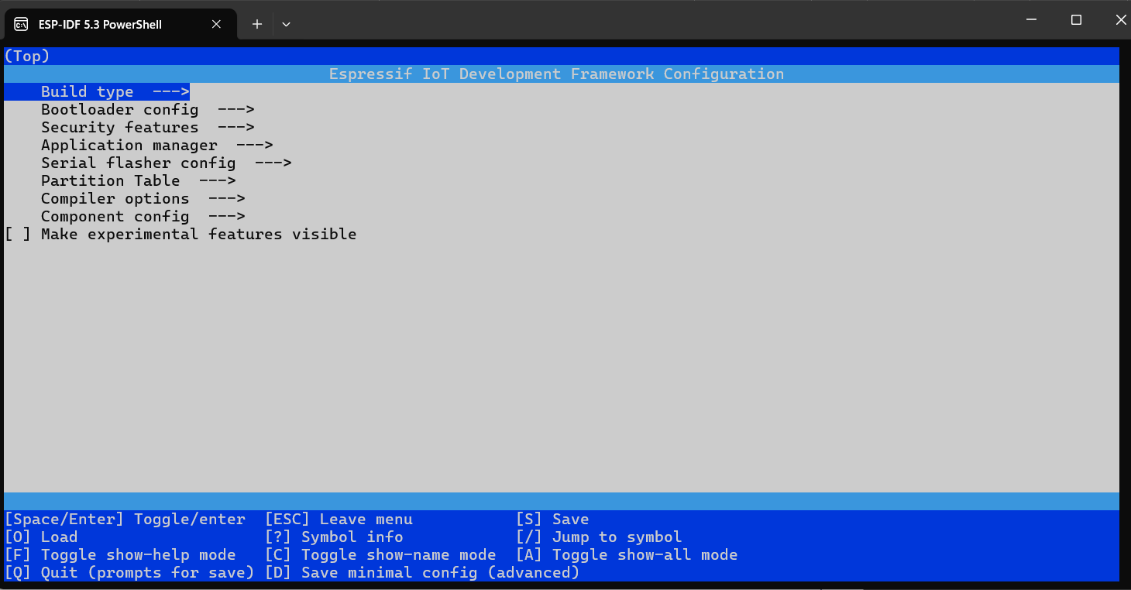

1. Como siguiente paso tendremos que compilar el programa de nuestro proyecto para su ejecución, para ello es necesario escribir el comando *idf.py build* , dicho comando nos ayudará a construir el archivo con ayuda de la herramienta CMake, la primera vez que se ejecute el comando podría llegar a tardar de 5 a 10 minutos ya que se compilan los archivos que se han cambiado y este lo hará línea por línea.

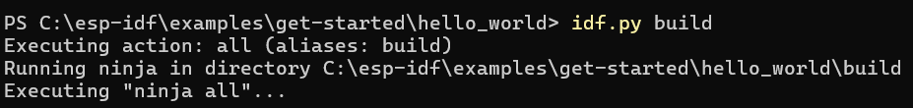

1. Para el siguiente paso, es necesario tener conectada la placa ESP32 y conocer que puerto le asignó el sistema, esto se puede observar en “Administrador de dispositivos”.

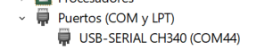

1. Ya que sabemos el puerto COM que le asignó el sistema a la placa, se debe de teclear el siguiente comando: *idf.py -p (PORT) flash* , siendo en este caso el puerto COM44 por lo que es necesario teclear el comando de la siguiente manera *idf.py -p COM44 flash.*

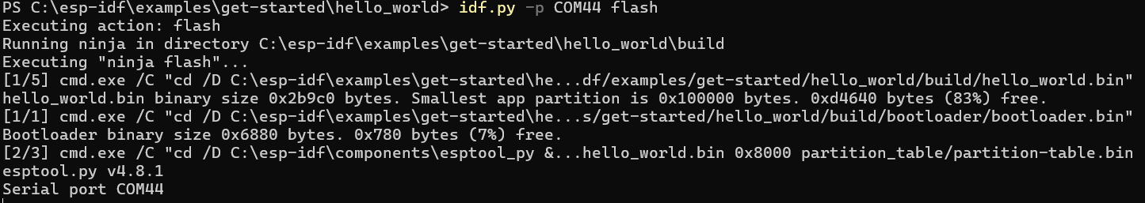

1. Una vez ejecutado el comando, esperamos a que todo se haya cargado y deberá de salir un mensaje de confirmación de carga.

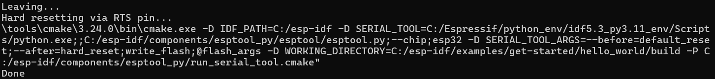

1. Como ultimo paso, para el ejemplo cargado, se debe visualizar en el monitor el mensaje de “Hello world!” y para ello es necesario abrir el monitor serial con el comando: *idf.py monitor .* Este comando abrirá una terminal donde nos mostrará entre otras cosas el texto “Hello world!” y se estará reiniciando en bucle cada 10 segundos.

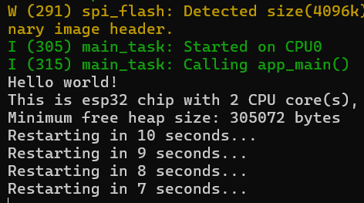

1. De esta forma, se compilan y ejecutan los códigos para la ESP32 programados en C.

Nota: Después de la instalación de las herramientas se genera un acceso directo en el escritorio para utilizar las herramientas cada que queramos. Además aclarar, si se quiere modificar y ejecutar el código en desarrollo es necesario compilar el programa cada vez que se hace una modificación siguiendo los pasos previamente explicados.

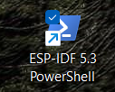

## Cuestionario

1. ¿Qué pasos básicos debes seguir para instalar el Arduino IDE en tu computadora?

_______________________________________________________________

_______________________________________________________________

_______________________________________________________________

_______________________________________________________________

1. ¿Cómo se añade soporte para la placa ESP32 en el Arduino IDE?

_______________________________________________________________

_______________________________________________________________

_______________________________________________________________

_______________________________________________________________

1. En Visual Studio Code, ¿qué extensión es necesaria para programar en C utilizando la placa ESP32?

_______________________________________________________________

_______________________________________________________________

_______________________________________________________________

_______________________________________________________________

1. ¿Qué herramienta o extensión necesitas instalar en Visual Studio Code para poder trabajar con Python en la Raspberry Pi Pico?

_______________________________________________________________

_______________________________________________________________

_______________________________________________________________

_______________________________________________________________

1. Explica el proceso para configurar Thonny y habilitar la programación en Python para la Raspberry Pi Pico.

_______________________________________________________________

_______________________________________________________________

_______________________________________________________________

_______________________________________________________________

1. ¿Cómo puedes verificar si la placa ESP32 está correctamente conectada y comunicándose con el Arduino IDE?

_______________________________________________________________

_______________________________________________________________

_______________________________________________________________

_______________________________________________________________

1. Menciona al menos dos diferencias clave entre el uso de Visual Studio Code y Arduino IDE para programar microcontroladores.

_______________________________________________________________

_______________________________________________________________

_______________________________________________________________

_______________________________________________________________

1. ¿Cuál es la principal ventaja de usar Thonny para programar la Raspberry Pi Pico?

_______________________________________________________________

_______________________________________________________________

_______________________________________________________________

_______________________________________________________________

1. Después de configurar los entornos de desarrollo, ¿cómo podrías asegurarte de que tu programa en C se está ejecutando correctamente en la ESP32?

_______________________________________________________________

_______________________________________________________________

_______________________________________________________________

_______________________________________________________________

## Enlaces

* ESP-IDF Programming Guide - <https://docs.espressif.com/projects/esp-idf/en/v5.3.1/esp32/index.html>
* Standard Setup of Toolchain for Windowsℑ - <https://docs.espressif.com/projects/esp-idf/en/v5.3.1/esp32/get-started/windows-setup.html>
* Raspberry Pi Pico Documentation MicroPython - <https://www.raspberrypi.com/documentation/microcontrollers/micropython.html>
* URLs de tarjetas adicionales. Raspberry Pi Pico - <https://github.com/earlephilhower/arduino-pico/releases/download/global/package_rp2040_index.json>
* URLs de tarjetas adicionales. ESP32 - <https://dl.espressif.com/dl/package_esp32_index.json>, <http://arduino.esp8266.com/stable/package_esp8266com_index.json>
* Driver CH340 para Arduino chinos o genéricos - <https://www.geekfactory.mx/tutoriales-arduino/driver-ch340-para-arduino-chinos-o-genericos/>
* GITHUB
  + <https://github.com/SEmbebidosICEESIMEZ>
  + <https://github.com/SEmbebidosICEESIMEZ/enlaces.git>
  + <https://github.com/SEmbebidosICEESIMEZ/ReferenciaDeVideos/tree/main>

# Práctica 3 Blink - HolaMundo

## Objetivo

Desarrollar y ejecutar un programa en C y Python que integre las funcionalidades de control de hardware (Blink) y la interacción con el sistema mediante la impresión en consola ("Hola Mundo") en microcontroladores Raspberry Pi Pico y ESP32. Adicionalmente, se implementará una barra de LEDs para visualizar el parpadeo, lo cual permitirá a los participantes observar de manera tangible el funcionamiento del código, facilitando la comprensión de conceptos fundamentales en programación y control de hardware en un contexto práctico y educativo.

## Descripción de la práctica

En esta práctica, los estudiantes armarán una barra de LEDs y desarrollarán un programa que combina dos funcionalidades esenciales en la programación de microcontroladores: el control de un LED (Blink) y la interacción con el sistema a través de mensajes en la consola ("Hola Mundo"). Esta combinación se implementará en dos lenguajes de programación, C y Python, y se llevará a cabo en dos plataformas populares de microcontroladores: Raspberry Pi Pico y ESP32.

La práctica comenzará con la configuración de los pines GPIO de cada microcontrolador para controlar los LEDs de la barra. Los LEDs parpadearán a intervalos regulares de tiempo, y durante cada cambio de estado, se imprimirá el mensaje "Hola Mundo" en la consola. Esto permitirá a los estudiantes observar tanto el comportamiento físico del hardware (parpadeo de los LEDs) como la interacción del software (impresión del mensaje en la consola).

El propósito es que los estudiantes aprendan a manejar las interfaces de hardware de los microcontroladores, familiarizándose con la gestión de pines digitales (GPIO) y, al mismo tiempo, integren la lógica de software necesaria para generar salidas en consola. Esta práctica también les permitirá comparar cómo se realizan estas tareas en C, un lenguaje de bajo nivel, frente a Python, un lenguaje de alto nivel, además de entender las particularidades de trabajar con dos microcontroladores distintos.

**Materiales**

* 1 x Raspberry Pi Pico (con puerto micro-USB y soporte de micropython o C).
* 1 x ESP32 (con puerto micro-USB y soporte de micropython o C).
* 1 x Cable USB tipo A micro-USB (para conectar la Raspberry Pi Pico al computador).
* 1 x Cable USB tipo A micro-USB o tipo A USB-C (según la versión del ESP32 que utilices).
* 1 x barra de LEDS de 12 segmentos de alto brillo (Ánodo o cátodo común)
* 1 x cabezal(header) hembra
* 12 x resistencias de 1/8 de watt
* 1 x Protoboard
* 1 x Cautín
* 1 x multímetro (opcional)
* Flux
* Tercera mano (opcional)
* Soldadura
* 1 x Fuente de alimentación de 5V

**Software**

* IDE para Python:
  + Para ambas plataformas: Thonny con soporte de MicroPython o Visual Studio Code con la extensión de Python.
* IDE para C:
  + Para ambas plataformas: Visual Studio Code con soporte de SDK C.

**¿Cómo calcular el valor de las resistencias?**

Para calcular la resistencia que se debe usar con una barra de LEDs, se aplica la ley de Ohm, que es:

$$R=\frac{V_{supply}- V_{F}}{I_{F}}$$

Donde:

* $V_{supply}$ es el voltaje de alimentación (el que proporciona el microcontrolador).
* $V_{F}$ es el voltaje de trabajo del LED.
* $I_{F}$ es la corriente ideal de operación que queremos para el LED.

De acuerdo con la hoja de datos:

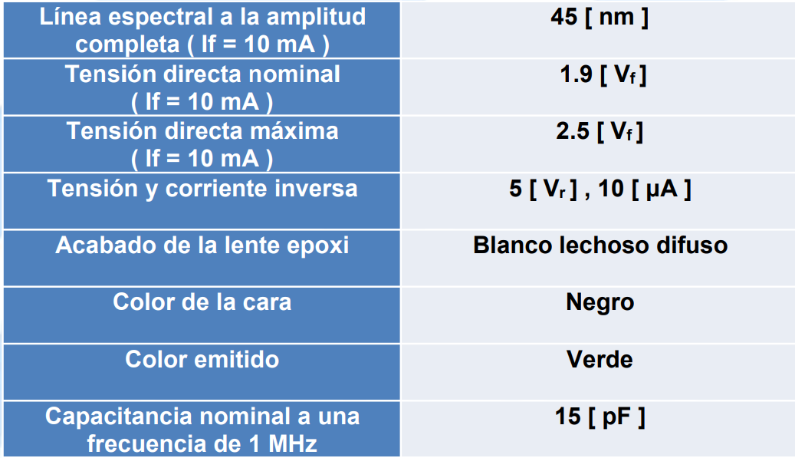

La tensión directa máxima de led rojo es de $V_{F}=2v$, y su corriente de operación ideal es de $I_{F}=10mA$, sin embargo por cuestiones de seguridad se tomará un valor de $I_{F}=3mA$. Tanto la Raspberry Pi Pico como el ESP32 suministran 3.3V a través de sus pines GPIO. Para asegurar un funcionamiento adecuado del LED y evitar daños, es necesario calcular la resistencia adecuada utilizando la ley de Ohm.

Dado que ambos dispositivos proporcionan un voltaje superior al de trabajo del LED, se aplicará la siguiente fórmula:

$$R=\frac{3.3v- 2v}{0.003 A}=\frac{1.3v}{0.003A}=433.33Ω$$

Para operar un LED ultrabrillante rojo con la Raspberry Pi Pico y el ESP32, se debe utilizar una resistencia de 433.33 ohmios para limitar la corriente a 3 mA y proteger el LED. Sin embargo, dado que 433.33 ohmios no es un valor estándar, se recomienda emplear una resistencia de 470 ohmios, lo que limitará la corriente a aproximadamente 2.7 mA. Este valor está dentro del rango aceptable para el LED ultrabrillante rojo, lo que proporciona una buena protección y asegura su funcionamiento adecuado.

**Barra LEDS Ánodo Común**

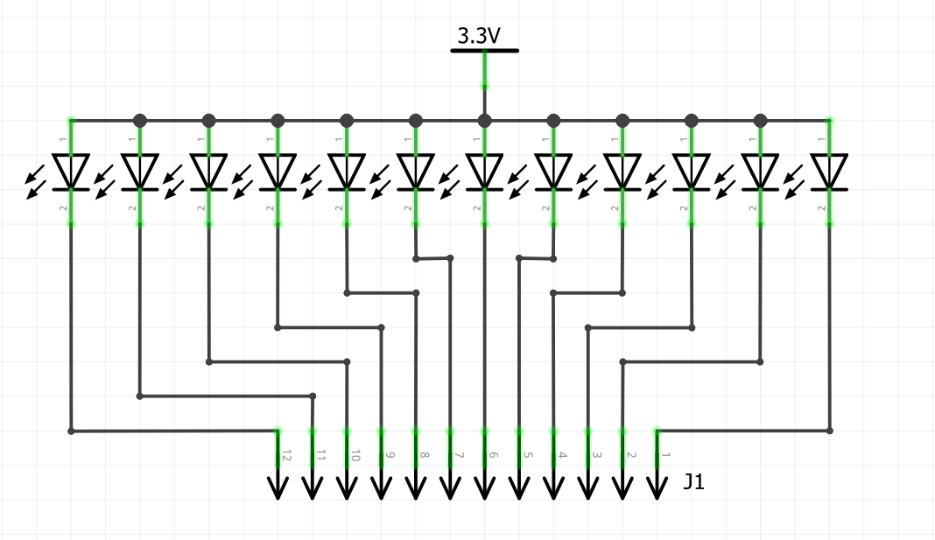

En un circuito de ánodo común, todos los ánodos de los LEDs están conectados a una fuente de voltaje común, mientras que los cátodos se conectan a los pines de control o a tierra. Esto permite que la corriente fluya a través de los LEDs cuando se aplica un voltaje a los cátodos. En este tipo de configuración, el voltaje positivo se aplica al conjunto de LEDs, y cada LED se activa conectando su cátodo a tierra (o a un voltaje más bajo).

**Funcionamiento:**

Para encender un LED específico, se establece el pin correspondiente a 0V (tierra), permitiendo que la corriente fluya desde el voltaje común de 3.3V a través del LED y hacia el pin que se ha llevado a tierra.

Cuando el pin se establece a un voltaje alto (3.3V), el LED se apaga, ya que no hay diferencia de potencial a través del LED.

Es importante asegurarse de que cada LED tenga la resistencia adecuada en serie para limitar la corriente a un nivel seguro (por ejemplo, utilizando resistencias de 470 ohmios, como se discutió anteriormente).

**Barra LEDS Cátodo Común**

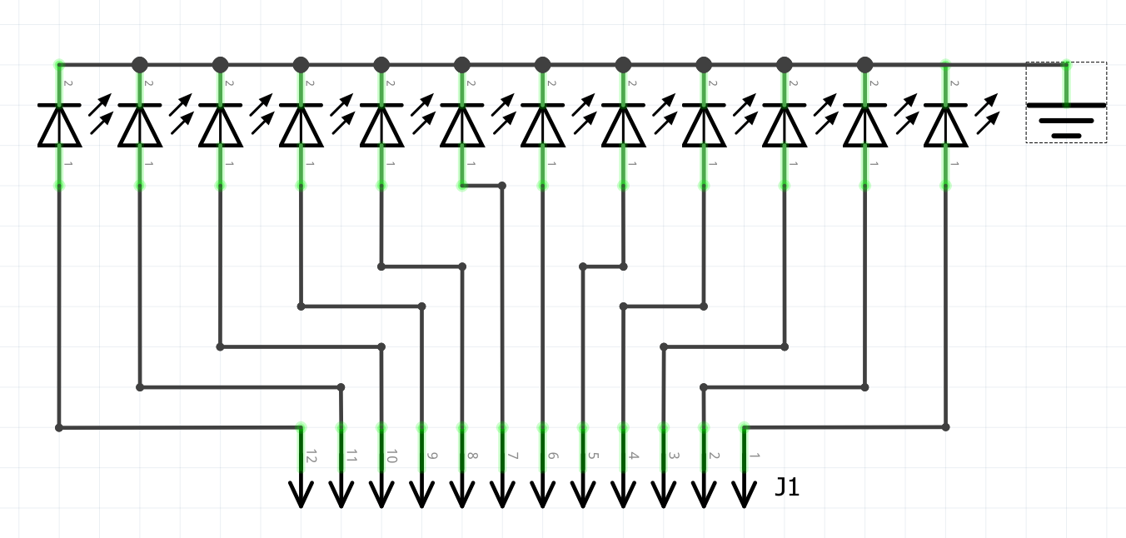

En un circuito de cátodo común, todos los cátodos de los LEDs están conectados a un punto de referencia común, generalmente tierra (GND), mientras que los ánodos de los LEDs se conectan a los pines de control. En esta configuración, el LED se enciende cuando se aplica un voltaje positivo a su ánodo, permitiendo que la corriente fluya desde el ánodo al cátodo común.

**Funcionamiento:**

Para encender un LED, se aplica un voltaje positivo al pin de control correspondiente (por ejemplo, del pin 1 al pin 12). Cuando el pin de control se lleva a un estado alto, se genera una diferencia de potencial entre el ánodo y el cátodo, permitiendo que el LED se ilumine.

Si no hay voltaje aplicado al ánodo o el pin de control está en un estado bajo, el LED permanece apagado, ya que no hay corriente que fluya a través del LED.

Se debe agregar una resistencia limitadora de corriente en serie con cada LED para evitar daños por sobre corriente.

## Desarrollo experimental

### Montado de la barra de leds

Para determinar la polaridad de la barra de LEDs, ya sea de cátodo o ánodo comunes, se procede de la siguiente manera. Primero, se coloca la barra de LEDs en un protoboard y se utiliza una resistencia limitadora de 470 ohmios en serie con la barra para proteger los LEDs. A continuación, se conecta una fuente de alimentación de 5V.

Para probar si la barra es de cátodo común, se conecta el terminal negativo (GND) de la fuente de alimentación a una de las terminales del protoboard y se conecta la resistencia entre esta terminal y el extremo correspondiente de la barra de LEDs. Luego, se conecta el terminal positivo de la fuente al otro extremo de la barra (los ánodos de los LEDs). Si los LEDs encienden, se confirma que la barra es de cátodo común.

En caso de que los LEDs no enciendan, se debe invertir la polaridad de la conexión para verificar si la barra es de ánodo común. En este caso, se conecta el terminal positivo de la fuente de alimentación a la resistencia y esta a la barra de LEDs. Después, se conecta el terminal negativo de la fuente al otro extremo de la barra (los cátodos). Si los LEDs encienden con esta configuración, se concluye que la barra es de ánodo común.

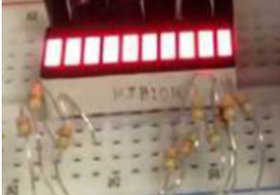

Una vez obtenida la polaridad de la barra de LEDs, se procede a colocar las 12 resistencias, asegurando que queden fijas y no se muevan. A continuación, se suelda una de las terminales de cada resistencia a un cable común, preferiblemente de color negro, que servirá como conexión a tierra (en caso de cátodo común) o como línea de alimentación positiva (en caso de ánodo común). Este cable común facilitará la correcta distribución de la corriente a través de las resistencias, asegurando un funcionamiento adecuado y estable de los LEDs.

Las terminales de las resistencias que no se han soldado se van a soldar al cátodo de la barra de LEDs en caso de que la barra sea de cátodo común, o al ánodo en caso de que la barra sea de ánodo común. Antes de soldarlas, es importante medir cuidadosamente las longitudes de los cables para garantizar que el montaje sea estético y ordenado. Las resistencias deben alinearse correctamente, asegurando que los cables tengan una longitud uniforme y estén bien organizados.

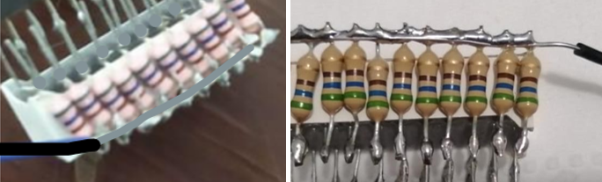

Las terminales restantes de la barra de LEDs, que corresponden a los ánodos en el caso de una barra de cátodo común o a los cátodos en el caso de una barra de ánodo común, se soldarán a un header (conector). Esta disposición facilitará una conexión ordenada y eficiente con otros componentes o pines de control, como los que se encuentran en un microcontrolador.

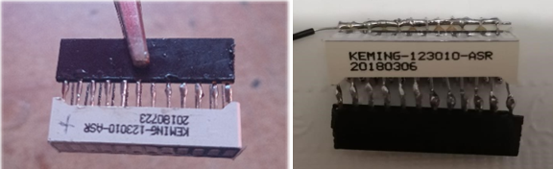

Una vez realizadas las conexiones, se procede a realizar la prueba de funcionamiento.

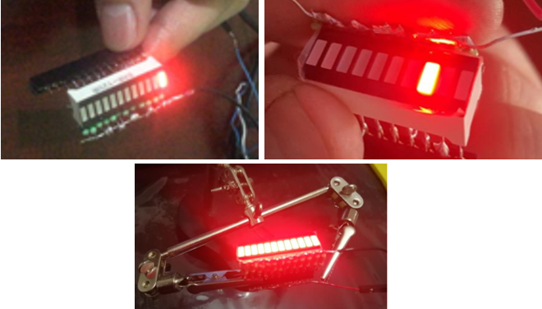

**Posibles fallas:**

* Inversión de polaridad: Si se conectan incorrectamente los terminales de la barra de LEDs, se puede invertir la polaridad, lo que impediría que los LEDs se enciendan o incluso podría dañarlos.
* Resistencias incorrectas: Utilizar resistencias de un valor incorrecto puede llevar a que la corriente que fluye a través de los LEDs sea demasiado alta o baja. Esto podría resultar en un brillo excesivo, que puede quemar el LED, o en un brillo insuficiente, que puede hacer que no se encienda.
* Conexiones sueltas: Cualquier conexión suelta entre la barra de LEDs, las resistencias, o el header puede causar que los LEDs no funcionen adecuadamente. Las vibraciones o movimientos podrían aflojar estas conexiones.
* LEDs defectuosos: Algunos LEDs pueden estar defectuosos desde el inicio, lo que significa que no se encenderán independientemente de que el resto del circuito esté bien configurado.
* Cortocircuito: Si los cables o las conexiones se cruzan accidentalmente, esto podría provocar un cortocircuito que no solo impediría que los LEDs se enciendan, sino que también podría dañar el microcontrolador o la fuente de alimentación.
* Fuentes de alimentación inadecuadas: Si la fuente de alimentación no proporciona el voltaje adecuado o es incapaz de suministrar suficiente corriente, esto puede afectar el funcionamiento de los LEDs.
* Mala soldadura: Si las soldaduras no son de buena calidad (por ejemplo, si tienen franja de óxido o están mal formadas), pueden crear resistencia adicional o fallas de conexión, lo que puede interferir con el funcionamiento del circuito.
* Soldadura fría.

### Automatización de la codificación mediante inteligencia artificial

Para la realización de la práctica, se plantea utilizar diversas inteligencias artificiales, como ChatGPT, Gemini, Copilot y Blackbox AI, con el objetivo de obtener ejemplos de código que contengan las funciones de parpadeo (Blink) y la impresión de mensajes en consola ("Hola Mundo") para la Raspberry Pi Pico y ESP32, en los lenguajes de programación Python y C. A través de estas herramientas, se busca facilitar el aprendizaje y la implementación de conceptos fundamentales en la programación de microcontroladores.

Se utiliza el siguiente prompt: *"Give me a code that contains the Blink and Hello World function for the Raspberry Pico in Python and C language."* A partir de esta consulta, se obtienen diferentes respuestas que proporcionan ejemplos de código para implementar las funciones de parpadeo y la impresión de mensajes en consola.

En este caso, se realiza el análisis de los códigos generados por distintas IAs específicamente para la Raspberry Pi Pico. Una de las actividades que el alumno debe llevar a cabo es solicitar a las diferentes IAs el código necesario para la placa ESP32, seguido del análisis de los códigos proporcionados por cada IA.

#### BLACKBOX AI

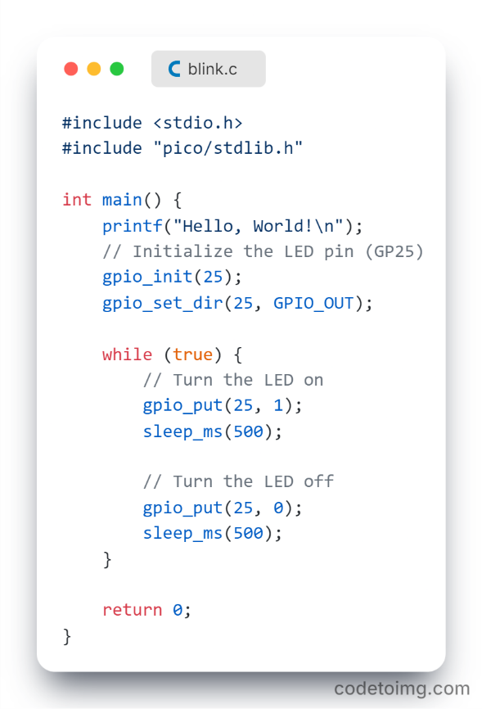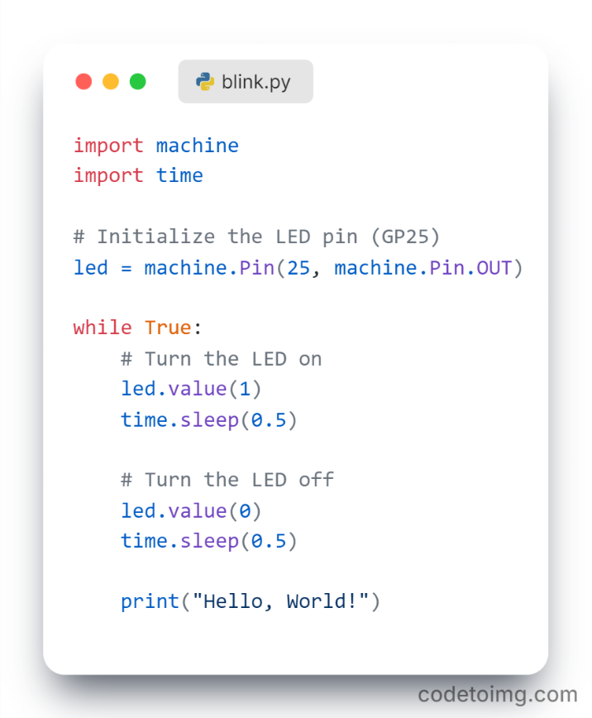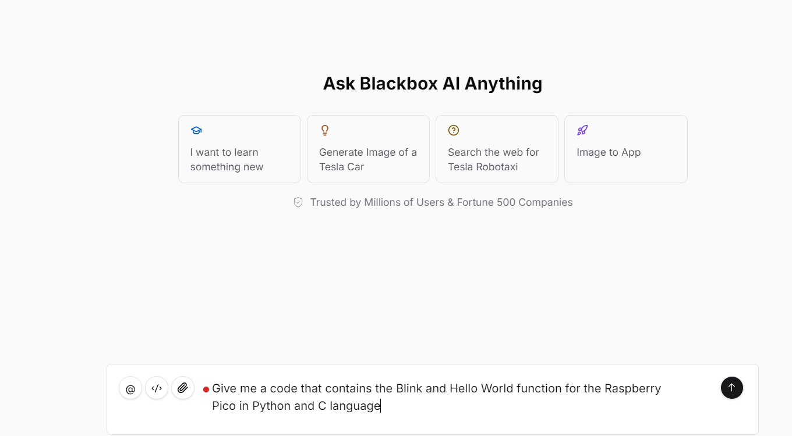

Diagramas UML del código en Python

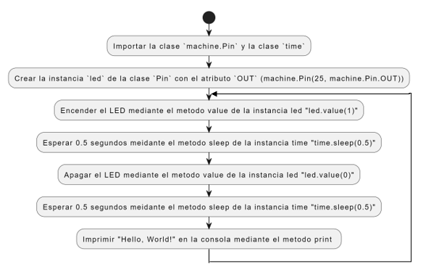

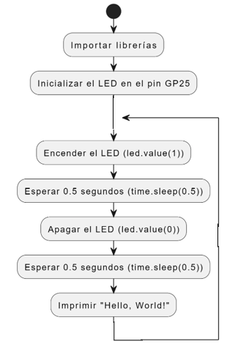

Diagramas UML del código en C

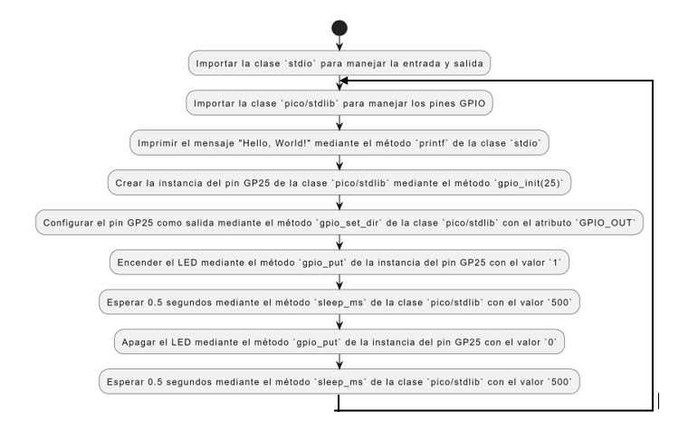

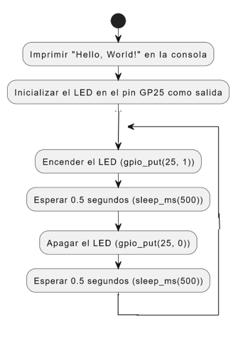

#### ChatGPT

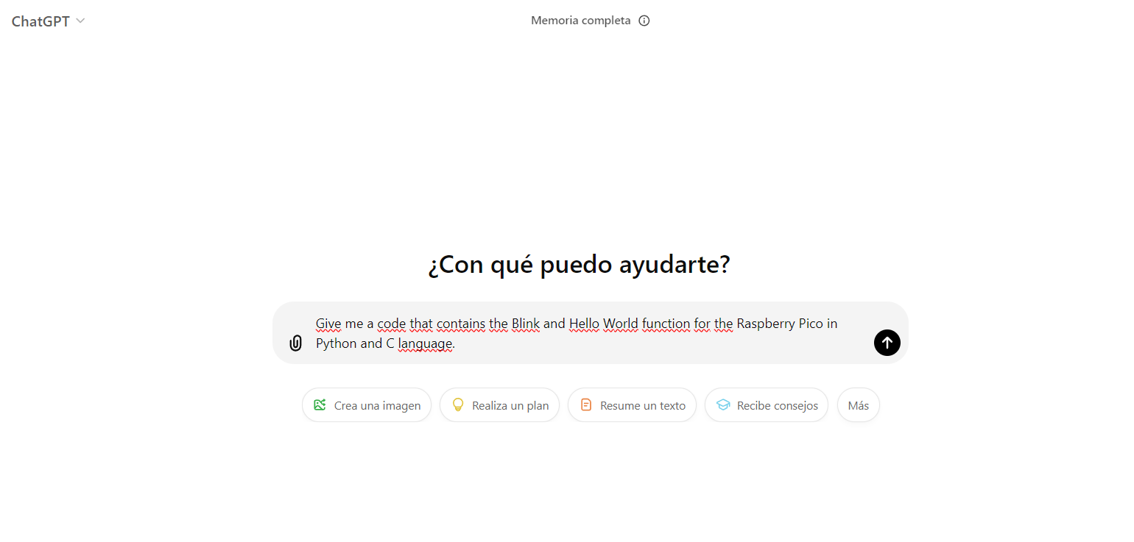

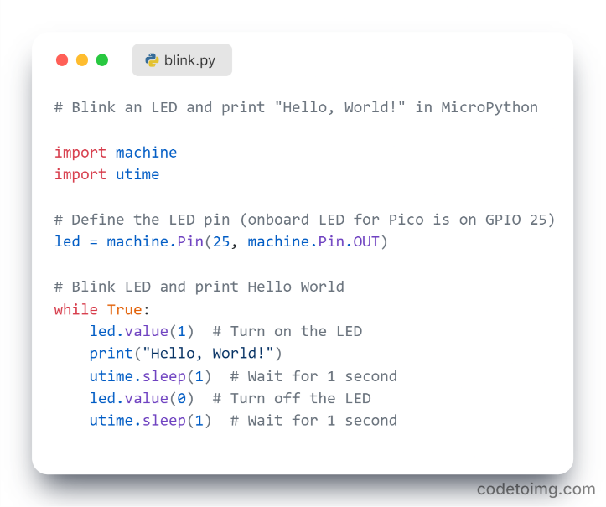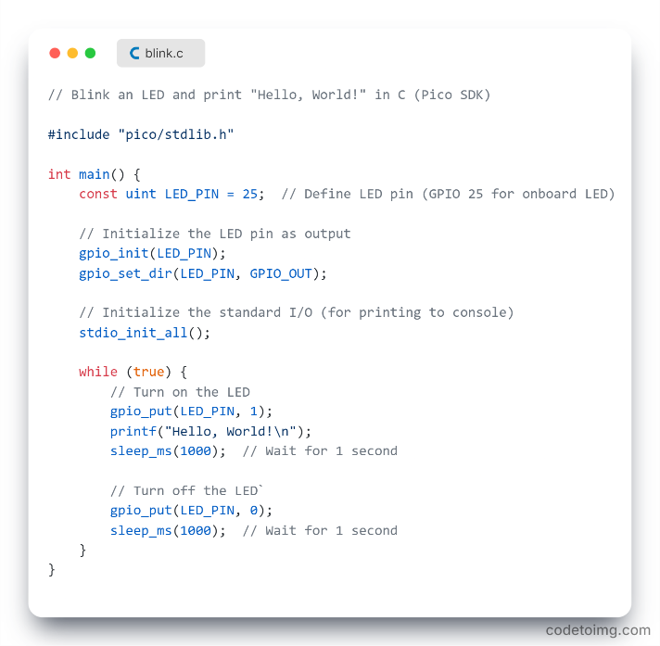

Diagramas UML del código en Python

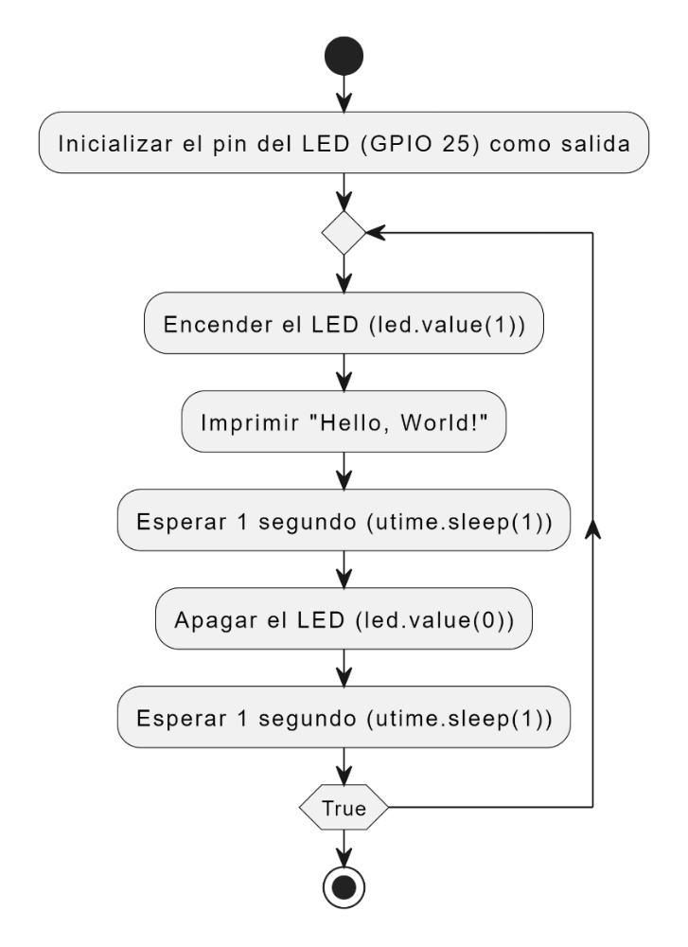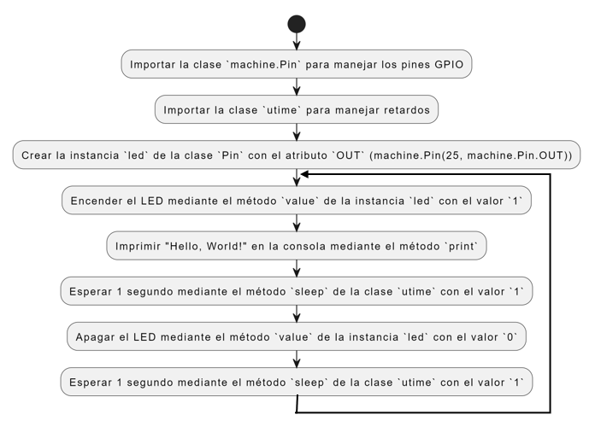

Diagramas UML del código en C

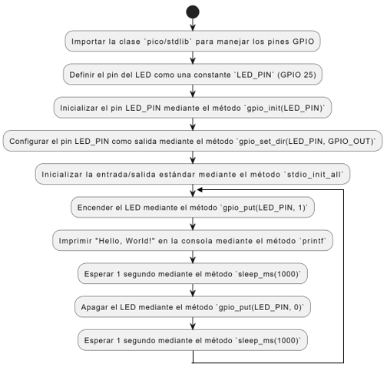

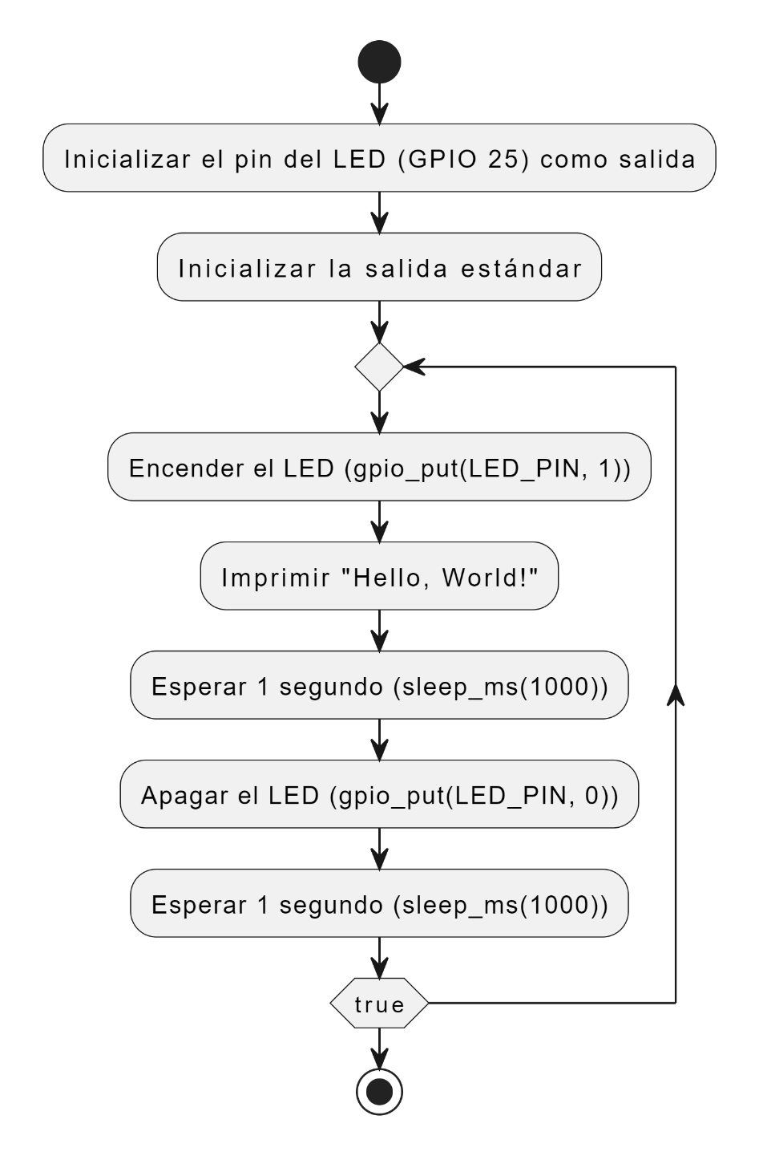

1 UML Código en Python Prompt para ChatGPT Raspberry Pico "Blink Hola Mundo"

Figura 2 UML Código en C Prompt para ChatGPT Raspberry Pico "Blink Hola Mundo"

#### GEMINI

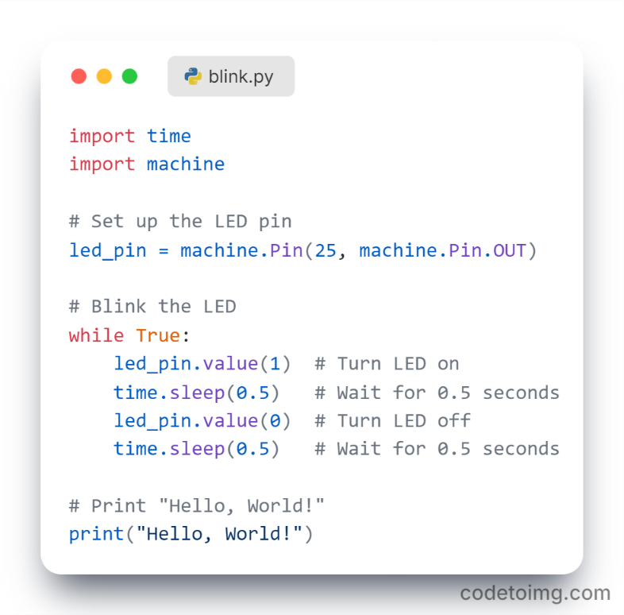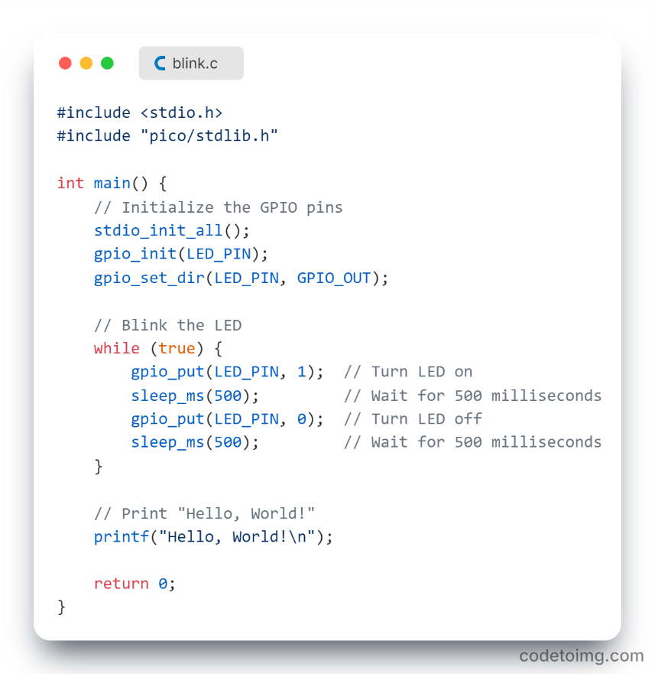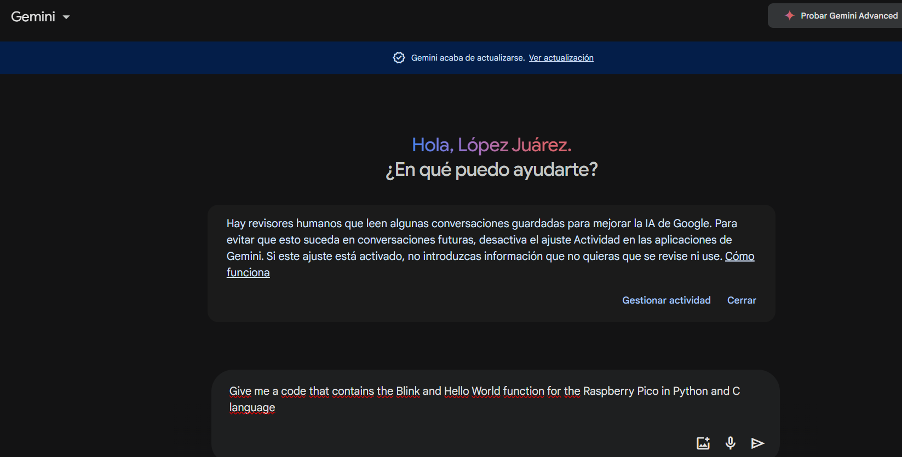

Diagramas UML del código en Python

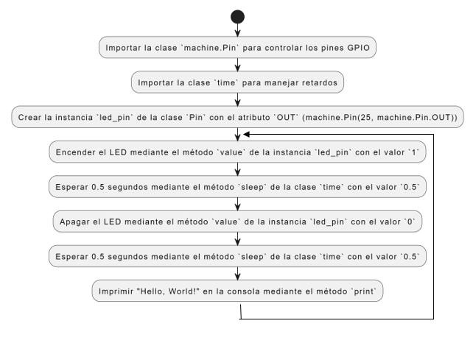

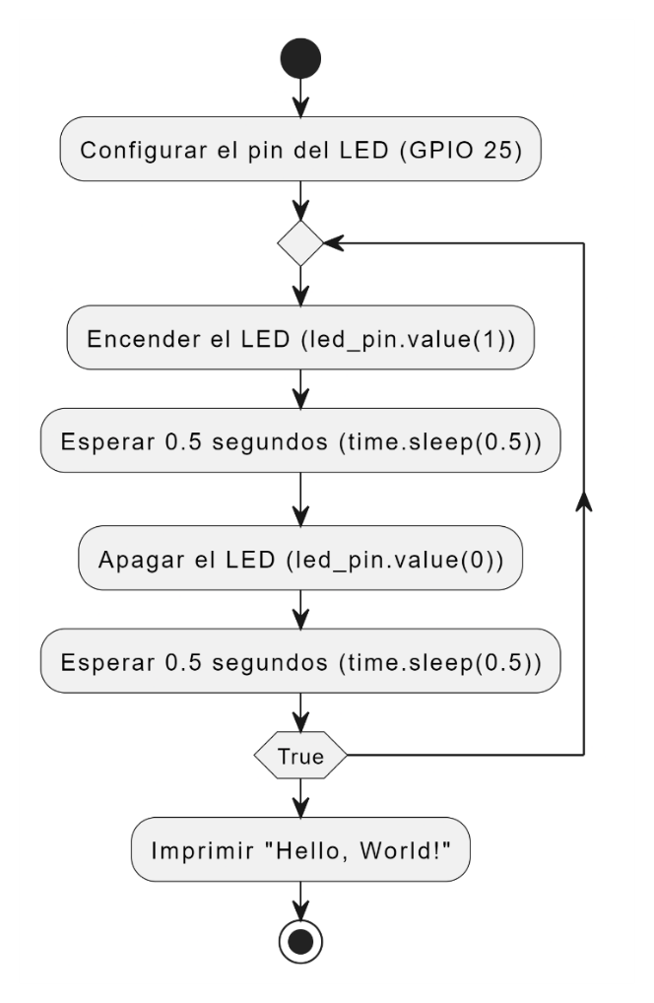Diagramas UML del código en C

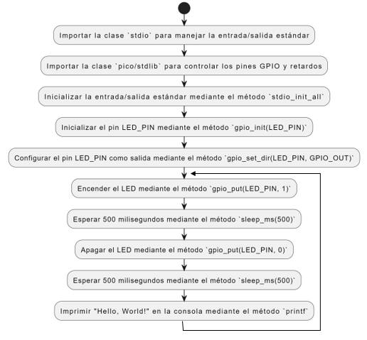

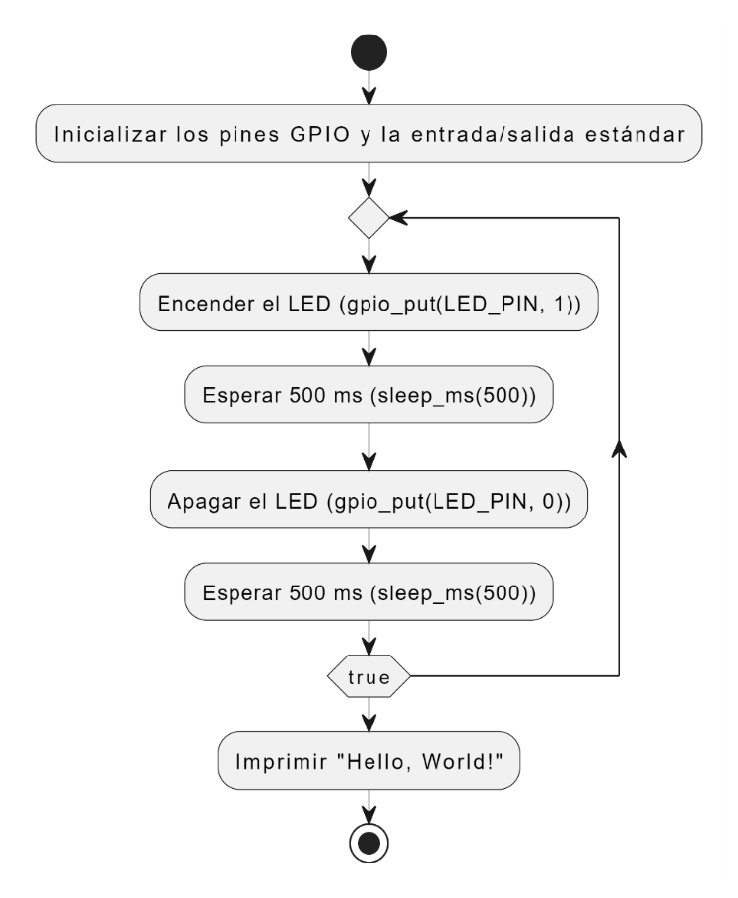

#### COPILOT

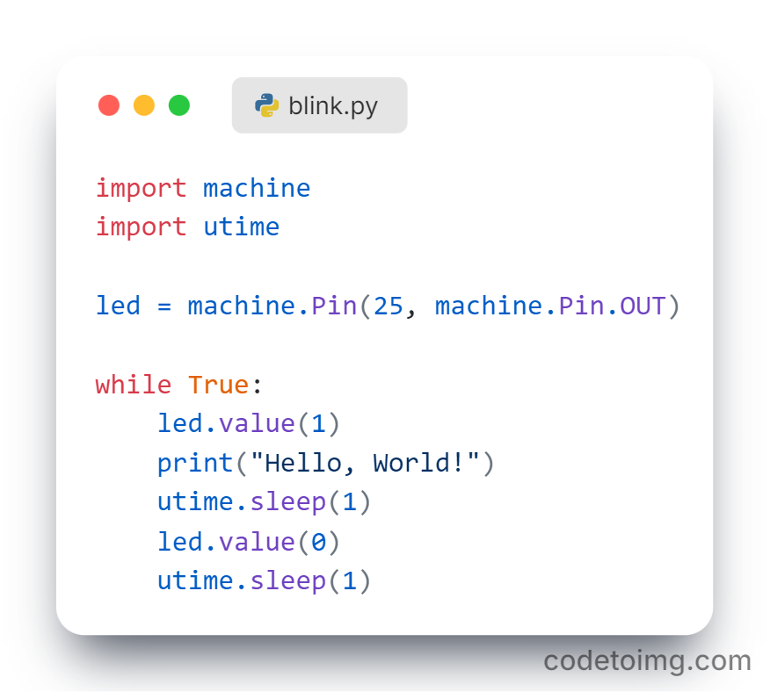 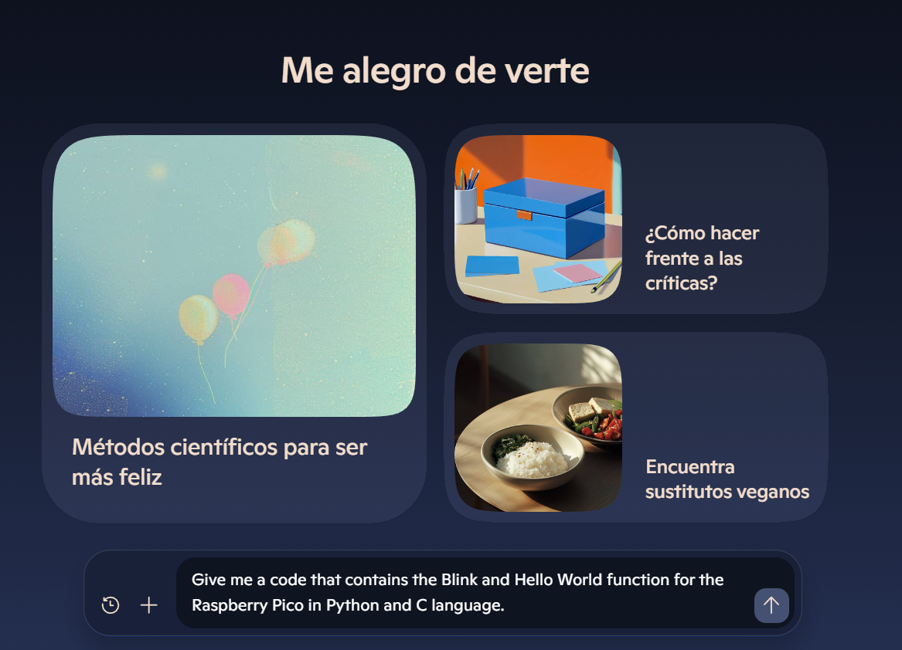

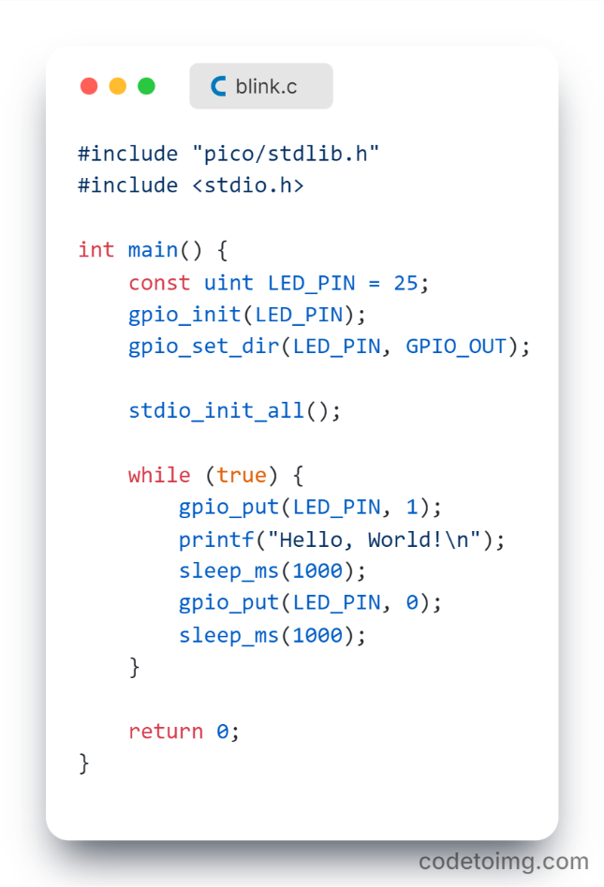Diagramas UML del código en Python

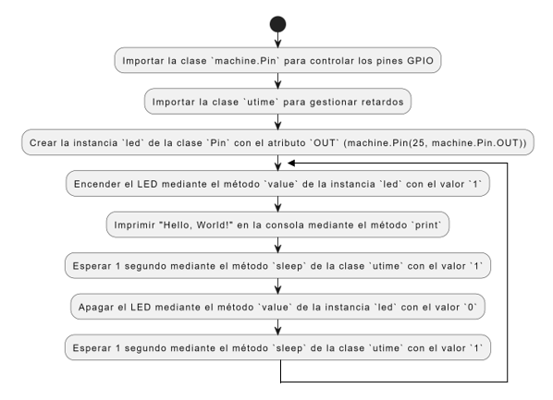

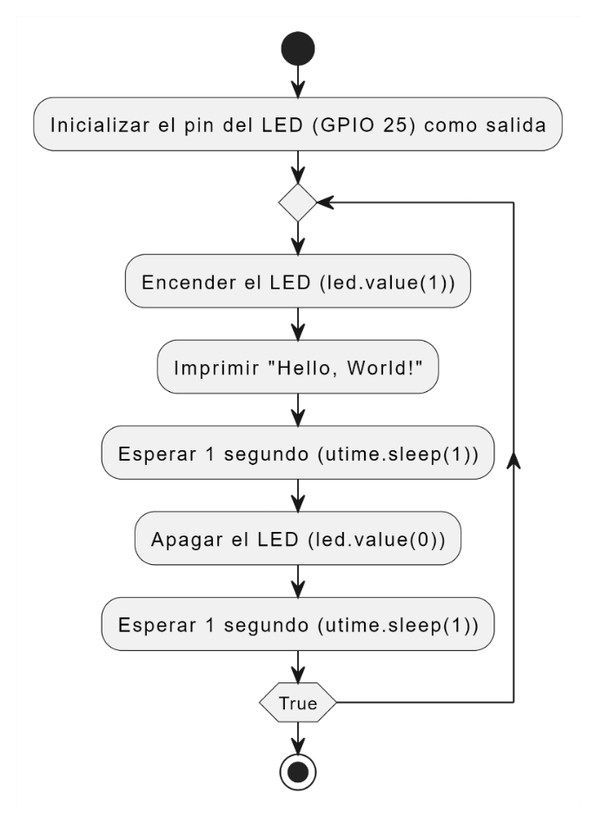

Diagramas UML del código en C

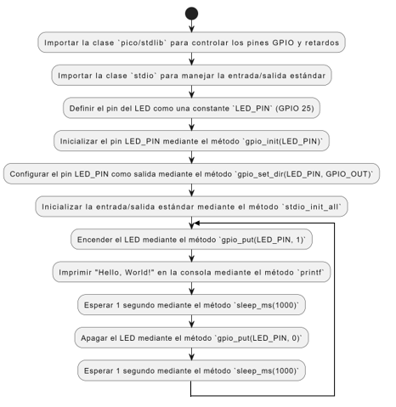

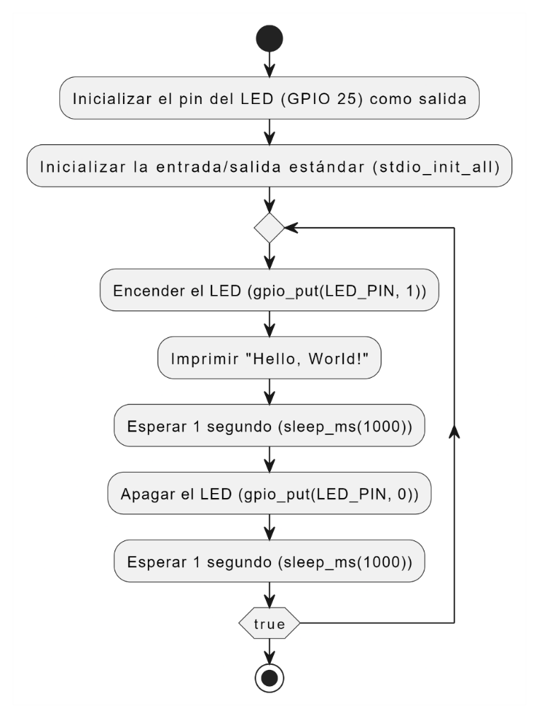

#### Comparativa de la integración de inteligencias artificiales

**Lenguaje C**

La tabla comparativa analiza cómo distintas IAs generan código en lenguaje C utilizando el SDK de Pico para parpadear un LED y mostrar el mensaje "Hola, Mundo!" en la consola. Los aspectos evaluados incluyen la inicialización del pin LED, la impresión del mensaje, el uso de bucles infinitos, el intervalo de parpadeo y la claridad del código. Además, se destaca la experiencia del usuario según la implementación de cada IA.

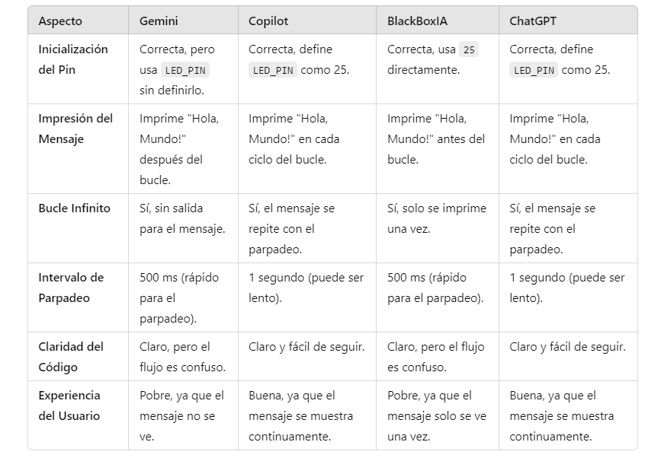

**Lenguaje Python**

La tabla comparativa analiza cómo diferentes IAs generan código en Python utilizando MicroPython para parpadear un LED y mostrar "Hola, Mundo!" en la consola. Se evalúan aspectos clave como la correcta inicialización del pin LED, la ubicación y frecuencia de la impresión del mensaje, el uso de bucles infinitos, los intervalos de parpadeo y la claridad del código. También se considera la experiencia del usuario según la repetición oportuna del mensaje y la sincronización del parpadeo del LED.

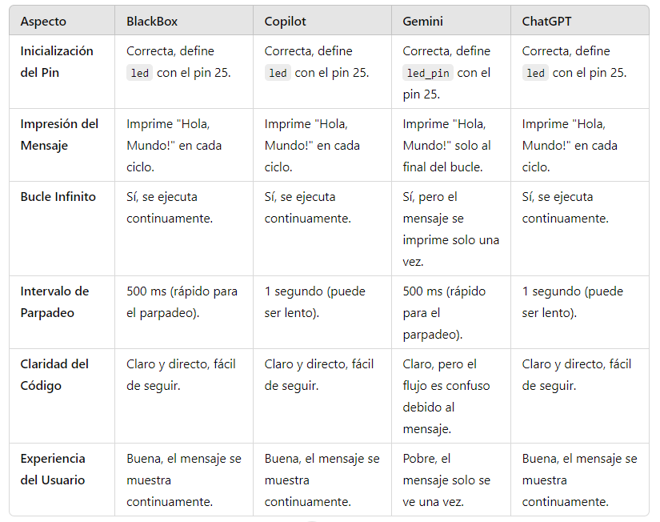

## Diagramas de apoyo

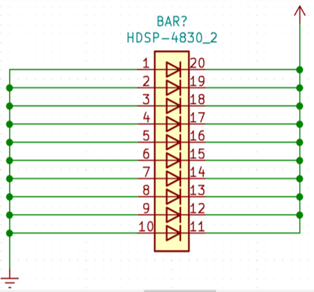

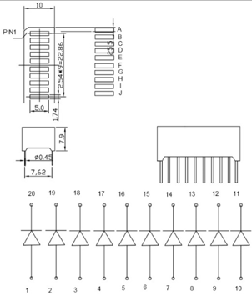

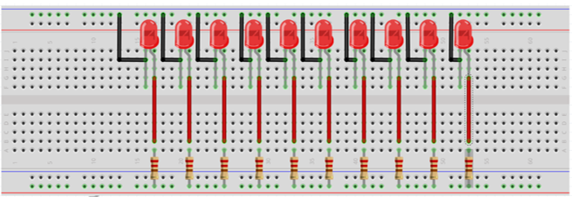

El circuito presentado consiste en una placa de desarrollo ESP32 conectada a doce (12) diodos LED de color rojo. Cada LED se encuentra en serie con una resistencia, lo cual es un elemento fundamental para limitar el flujo de corriente y evitar daños en los componentes. La placa ESP32 actúa como el cerebro de este sistema, siendo responsable de controlar el encendido y apagado de los LEDs de manera individual o en conjunto.

A través de su programación, el ESP32 puede enviar señales eléctricas a los LEDs a través de sus pines de salida. Estas señales, combinadas con el valor de las resistencias, determinan el brillo y el estado de encendido de cada LED. Es posible crear una amplia variedad de patrones luminosos, desde un simple encendido y apagado hasta secuencias complejas y animaciones.

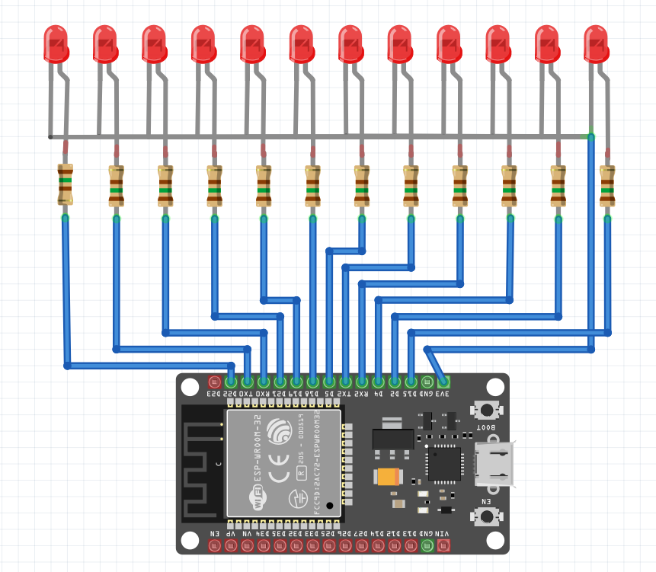

El circuito está diseñado para controlar un conjunto de 12 LEDs rojos utilizando una placa de desarrollo Raspberry Pi Pico W. Cada LED está conectado en serie con una resistencia para limitar la corriente eléctrica y proteger los LEDs.

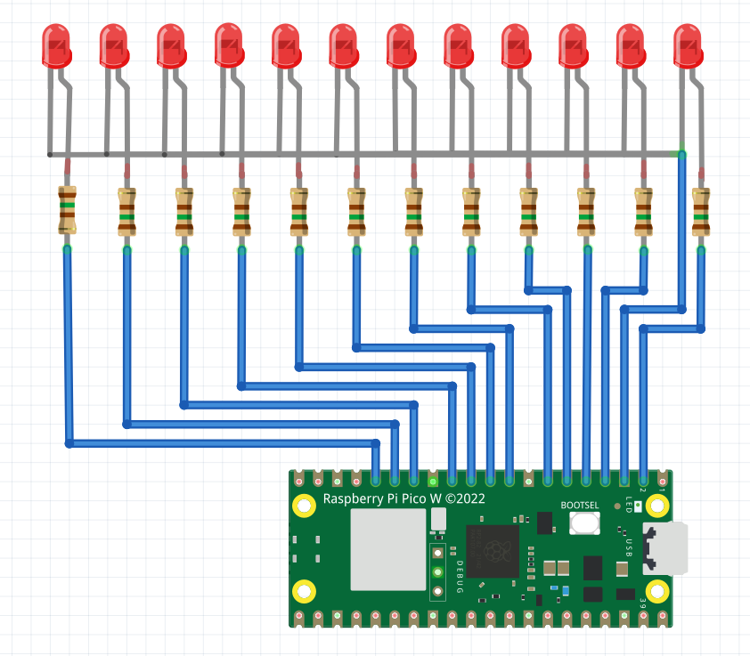

## Actividades experimentales

1.- Prueba y ejecución de los programas propuestos para la Raspberry Pi Pico.

2.- Basado en el ejemplo de la Raspberry realiza un programa para la esp32 en C y en Python que funcione de manera similar a lo propuesto.

3.- Modificar el programa anterior para que el LED parpadee solo si el usuario ingresa un comando específico ("encender" o "apagar") en la consola.

4.- Crear una animación tipo "marquesina" donde los LEDs conectados a la ESP32 o Raspberry Pi Pico se enciendan uno tras otro en secuencia y luego vuelvan a comenzar.

5.- Simular un vúmetro donde los LEDs representen el nivel de intensidad, encendiendo más LEDs a medida que aumenta la entrada o un valor simulado (Con animación del centro hacia afuera y viceversa).

6.- Implementar un patrón de encendido y apagado de LEDs en forma de señalización alterna, como luces de advertencia o emergencia.

## Desarrollo de ejemplos en base a la experiencia

En esta actividad, los estudiantes desarrollarán programas en C y Python que combinen el control de LEDs (Blink) y la impresión de mensajes de texto (Hola Mundo). A través de estas propuestas, se busca que los estudiantes comprendan cómo interactuar con hardware (como la ESP32) y manejar entradas y salidas de datos de manera eficiente, utilizando técnicas de formateo de cadenas en Python y control de hardware en C.

***Instrucciones generales:***

Los estudiantes deben crear programas que no solo controlen los LEDs conectados a la ESP32 (u otro microcontrolador), sino que también integren mensajes informativos o interactivos en consola, tanto en C como en Python.

* Formato de Mensajes y Opciones por Teclado.
* Opciones de Patrones de Parpadeo.
* Opciones de Simulaciones con PWM.
* Interacción con Entradas de Usuario.
* Simulación de control de luces del automóvil.
* Codificación mediante listas en Python.

## Cuestionario

1. ¿Qué significa "Blink" en el contexto de la programación de microcontroladores?

_______________________________________________________________

_______________________________________________________________

_______________________________________________________________

_______________________________________________________________

1. ¿Cómo se usa la función "printf" en C y las f-strings en Python para imprimir "Hola Mundo"?

_______________________________________________________________

_______________________________________________________________

_______________________________________________________________

_______________________________________________________________

1. ¿Qué función cumple la declaración pinMode (C) o Pin() (Python) en los programas de Blink?

_______________________________________________________________

_______________________________________________________________

_______________________________________________________________

_______________________________________________________________

1. En la Raspberry Pi Pico, ¿cómo configuras un pin GPIO en C para que funcione como salida y controle un LED?

_______________________________________________________________

_______________________________________________________________

_______________________________________________________________

_______________________________________________________________

1. ¿Cómo podrías modificar el programa "Hola Mundo" en Python para que el nombre del usuario se ingrese desde el teclado y se imprima como "Hola, [Nombre]" en la consola de la Raspberry Pi Pico?

_______________________________________________________________

_______________________________________________________________

_______________________________________________________________

_______________________________________________________________

_______________________________________________________________

_______________________________________________________________

_______________________________________________________________

_______________________________________________________________

1. Si tienes un LED con una caída de voltaje de 2V y deseas conectarlo a un GPIO de 3.3V en la Raspberry Pi Pico, ¿cuál debe ser el valor de la resistencia limitadora de corriente si deseas que el LED funcione con 20 mA?

_______________________________________________________________

______________________________________________________________________________________________________________________________

_______________________________________________________________

_______________________________________________________________

1. ¿Cómo puedes modificar el programa de Blink para que el LED parpadee en un patrón específico, como 2 segundos encendido y 1 segundo apagado, en Raspberry Pi Pico?

_______________________________________________________________

______________________________________________________________________________________________________________________________

_______________________________________________________________

1. Propuesta Creativa: Diseña un programa en C o Python para la ESP32 o Raspberry Pi Pico que controle tres LEDs de forma que simulen el comportamiento de un semáforo. El programa también debe imprimir en consola los mensajes correspondientes, como "Semáforo en verde", "Semáforo en amarillo", "Semáforo en rojo". ¿Cómo lo implementarías?

Proporcione un diagrama de flujo o pseudocódigo que explique el diseño del programa.

1. ¿Qué diferencia existe entre el manejo de las clases `utime` y `time` en los diferentes programas de Python? ¿Cómo influye esto en la forma en que se realiza la pausa en la ejecución?

_______________________________________________________________

______________________________________________________________________________________________________________________________

_______________________________________________________________

1. En los programas en Python, ¿cómo se instancia un objeto para controlar el LED? Explica cómo `machine.Pin` funciona como clase e instancia.

_____________________________________________________________________________________________________________________________________________________________________________________________

_______________________________________________________________

1. ¿Por qué los programas en C utilizan `gpio_init` y `gpio_set_dir` en lugar de métodos más específicos como en Python? ¿Cómo podrías interpretarlo en términos de orientación a objetos?

_______________________________________________________________

______________________________________________________________________________________________________________________________

_______________________________________________________________

1. ¿Cómo se utiliza la función `printf` en los programas de C? En términos de clases y objetos, ¿cómo podría interpretarse este uso?

_______________________________________________________________

______________________________________________________________________________________________________________________________

_______________________________________________________________

1. ¿Qué relación podrías establecer entre el manejo de instancias de la clase `Pin` en los programas de Python y el manejo de pines en los programas de C utilizando `gpio_put` y `gpio_init`?

_____________________________________________________________________________________________________________________________________________________________________________________________

_______________________________________________________________

## Enlaces

* Documentación Doxygen
  + <https://willowy-melomakarona-913792.netlify.app/index.html>
* GITHUB
  + Datasheet
    - <https://github.com/SEmbebidosICEESIMEZ/datasheets.git>
  + Practica 3
    - <https://github.com/SEmbebidosICEESIMEZ/Practica1.git>
* Enlaces TEAMS
  + Curso Python
    - [CURSO_PYTHON_COMPU | General | Microsoft Teams](https://teams.microsoft.com/l/team/19%3Az_9yYGvMK--UaOdoLEUNdKtHxeJ2Q7TGkulktjJlULI1%40thread.tacv2/conversations?groupId=12ed7bec-4170-419f-b629-22dd0705bbe9&tenantId=f94bf4d9-8097-4794-adf6-a5466ca28563)
  + MICROS_6CM4_24B
    - [MICROS_6CM4_24B | General | Microsoft Teams](https://teams.microsoft.com/l/team/19%3AvDnArMUhwkIi-6GTwrITNgpe5VwFY9VwczCt0merW641%40thread.tacv2/conversations?groupId=46f41c71-bcc9-4388-96df-b56a3a8567fc&tenantId=f94bf4d9-8097-4794-adf6-a5466ca28563)